ORDIN
nr. ____ 27.05.2026

Cu privire la aprobarea procedurilor administrative și a Instrucțiunii de utilizare pentru notificarea și înregistrarea dispozitivelor medicale în Registrul de stat al dispozitivelor medicale

În temeiul art. 7 din Legea nr. 102/2017 cu privire la dispozitivele medicale, pct. 8 din Hotărârea Guvernului nr. 828/2025 pentru aprobarea Regulamentului privind organizarea și funcționarea Agenţiei Medicamentului şi Dispozitivelor Medicale,

ORDON:

1. Se aprobă:
1.1. Procedurile administrative pentru notificarea dispozitivelor medicale care dețin marcaj CE și înregistrarea în Registrul de stat a Dispozitivelor Medicale, conform anexei nr. 1;
1.2. Instrucțiunea de utilizare „Înregistrarea dispozitivelor medicale în Registrul de Stat al Dispozitivelor Medicale prin intermediul serviciului on-line — Cabinetul personal al reprezentantului autorizat” conform anexei nr. 2.
2. A plasa prezentul ordin pe pagina web a Agenției Medicamentului și Dispozitivelor Medicale, la secțiunea „Înregistrarea dispozitivelor medicale cu marcaj CE”.
3. Se abrogă:
3.1. Ordinul Agenției Medicamentului și Dispozitivelor Medicale nr. A07.PS-01.Rg04-201 din 13.10.2017 cu privire la aprobarea procedurilor administrative pentru notificarea dispozitivelor medicale care dețin marcaj CE;
3.2. Ordinul Agenției Medicamentului și Dispozitivelor Medicale nr. Rg04-000123 din 20.05.2024 cu privire la prevederile minime ale acordului dintre producătorul de dispozitive medicale și reprezentantul său autorizat;
3.3. Ordinul Agenției Medicamentului și Dispozitivelor Medicale nr. Rg04-000637 din 06.12.2024 cu privire la aprobarea Instrucțiunii de utilizare pentru înregistrarea dispozitivelor medicale în Registrul de Stat al Dispozitivelor Medicale, utilizînd aplicația on-line.
4. Controlul asupra executării prezentului ordin mi-l asum.

Director Iuliana ALBU

Anexa nr. 1
la Ordinul Agenției Medicamentului și Dispozitivelor Medicale
nr.______________din _______________

PROCEDURA ADMINISTRATIVĂ
pentru notificarea și înregistrarea dispozitivelor medicale care dețin marcajul CE în Registrul de Stat al Dispozitivelor Medicale

CAPITOLUL I
DISPOZIȚII GENERALE

1. Prezenta procedura administrativă stabilește modul de notificare și înregistrare în Registrul de Stat al Dispozitivelor Medicale (în continuare - RSDM) a dispozitivelor medicale care dețin marcajul CE care urmează să fie introduse pe piață, puse la dispoziție pe piață, puse în funcțiune și utilizate în Republica Moldova.

2. Dispozitivele pot fi introduse pe piață, puse la dispoziție pe piață, puse în funcțiune și utilizate, numai dacă au fost înregistrate de către producătorul sau reprezentantul său autorizat, cu respectarea prezentelor proceduri administrative.

3. Autoritatea competentă care realizează notificarea și înregistrarea dispozitivelor medicale este Agenția Medicamentului și Dispozitivelor Medicale (în continuare - AMDM).

4. Procedura de notificare și înregistrare în RSDM a dispozitivelor medicale care dețin marcajul CE se desfășoară integral în format electronic, prin intermediul Cabinetului personal al Reprezentantului Autorizat, accesibil la adresa https://amdm.gov.md/ro, în conformitate cu Instrucțiunea de utilizare „Înregistrarea dispozitivelor medicale în Registrul de Stat al Dispozitivelor Medicale prin intermediul serviciului on-line — Cabinetul personal al reprezentantului autorizat” (în continuare - Instrucțiune), aprobată de către AMDM și publicată pe pagina web oficială a AMDM. Nu se admite depunerea documentelor pe suport de hârtie.

5. Întreaga comunicare dintre solicitant și AMDM aferentă procesului de notificare se realizează exclusiv în format electronic, la adresa de e-mail a persoanei responsabile delegate înregistrate în Registru de stat a dispozitivelor medicale, și prin intermediul Direcției dispozitive medicale, Secția reglementare și evaluare dispozitive medicale (e-mail: idm@amdm.gov.md).

CAPITOLUL II
ACCESUL ÎN SISTEMUL ELECTRONIC AL PERSOANEI RESPONSABILE DELEGATE

6. Solicitantul este producătorul cu sediul în Republica Moldova sau, în cazul producătorilor din afara teritoriului Republicii Moldova, reprezentantul autorizat al producătorului (în continuare - reprezentantul autorizat), desemnat printr-un acord scris conform modelului prevazut în Anexa la Procedurile administrative pentru notificarea și înregistrarea dispozitivelor medicale care dețin marcajul CE în Registrul de Stat al Dispozitivelor Medicale.

7. Accesul în platforma electronică se acordă în baza Formularului de înregistrare în RSDM, conform anexei nr. 1 la Instrucțiune, completat și semnat electronic de administratorul/directorul reprezentantului autorizat și expediat la adresa idm@amdm.gov.md.

8. Formularul se depune o singură dată pentru fiecare persoană responsabilă delegată nouă, procesarea cererii de acces nu va depăși 10 zile lucrătoare, iar orice comunicare privind înregistrarea dispozitivelor medicale va fi purtată exclusiv cu persoana responsabilă delegată.

9. În cazul schimbării persoanei responsabile delegate, reprezentantul autorizat anunță AMDM prin e-mail (idm@amdm.gov.md) și expediază Formularul de înregistrare în RSDM ale noii persoane responsabile delegate.

10. Autentificarea în Cabinetul personal se realizează în baza adresei de e-mail indicate în Formularul de înregistrare în RSDM și a unei parole de unică folosință generate de sistem la fiecare logare.

11. Înregistrarea dispozitivului medical în RSDM se realizează în două etape succesive:
11.1. Etapa I - înregistrarea producătorului. Secția reglementare și evaluare dispozitive medicale înregistrează în RSDM fiecare producător cu care a încheiat un Acord cu reprezentantul autorizat. Înregistrarea producătorului constituie o condiție obligatorie și prealabilă oricărei cereri de înregistrare a dispozitivelor medicale.
11.2. Etapa II - înregistrarea dispozitivelor medicale. După finalizarea Etapei I, reprezentantul autorizat poate depune cereri de înregistrare pentru dispozitivele medicale ale producătorului înregistrat. Fiecare cerere (dosar) se depune și se procesează ca procedură de sine stătătoare, independent de procedura de înregistrare a producătorului.

CAPITOLUL III
ÎNREGISTRAREA PRODUCĂTORULUI

12. Reprezentantul autorizat depune în sistemul electronic o cerere de înregistrare pentru fiecare producător cu care a încheiat un acord în calitate de reprezentant autorizat.

13. Cererea de înregistrare a producătorului include:
13.1. denumirea completă a companiei producătoare, identică cu cea din Declarația de Conformitate, Acordul de reprezentant autorizat și toate actele relevante;
13.2. numărul SRN (Single Registration Number) - producătorul trebuie să fie înregistrat în baza de date EUDAMED;
13.3. Acordul de reprezentant autorizat, atașat în format PDF și semnat electronic.

14. Cererea de înregistrare a producătorului se procesează în termen de 10 zile lucrătoare. Odată ce cererea este acceptată, producătorul devine vizibil în sub-meniul „Producători” al Cabinetului personal. Dacă este respinsă, motivul se indică în sistem, iar după remedierea cauzei se depune o cerere nouă.

15. În cazul modificării Acordului de reprezentant autorizat, se redepune cererea de înregistrare a producătorului, însoțită de Acordul actualizat și de o scrisoare de motivare, anexate într-un singur fișier PDF.

16. Dacă producătorul pentru care se solicită înregistrarea are desemnați mai mulți reprezentanți autorizați, se va prezenta obligatoriu o scrisoare emisă de producător, care să specifice expres gamele de produse și reprezentanții autorizați responsabili de acestea.

CAPITOLUL IV
OBLIGAȚII PRELIMINARE ALE SOLICITANTULUI

17. Înainte de depunerea cererii (dosarului) de înregistrare, reprezentantul autorizat se asigură că:
17.1. dispozitivul medical pentru care se solicită înregistrarea nu a fost înregistrat anterior în RSDM și nu deține un număr unic de identificare. Dublarea înregistrărilor este strict interzisă, cu excepția situației în care, la data depunerii noului dosar, este completată lista dispozitivelor medicale depuse pentru reînregistrare, conform anexei nr. 3 la Instrucțiune;
17.2. producătorul este înregistrat în Cabinetul personal al reprezentantului autorizat;
17.3. dispune de toate documentele necesare prevăzute la pct. 20 din prezentele proceduri administrative în format electronic (PDF), semnate electronic de persoana responsabilă delegată.
17.4. documentele sunt denumite strict conform tabelului de la pct. 39 al Instrucțiunii;
17.5. dispozitivele incluse într-un singur dosar îndeplinesc cumulativ condițiile: același scop propus (același Basic UDI), același producător și aceeași clasă de risc.

CAPITOLUL V
PROCEDURA ELECTRONICĂ DE NOTIFICAREA ȘI ÎNREGISTRARE A DISPOZITIVELOR MEDICALE

18. Solicitantul are obligația să notifice și să înregsitreze la AMDM cu cel puțin 10 zile lucrătoare înainte de introducerea pe piață a dispozitivelor medicale care dețin marcajul CE, prin completarea cererii (dosarului) în Cabinetul personal al reprezentantului autorizat, conform Instrucțiunii.

19. Cererea (dosarul) este compusă din trei părți:
19.1. date despre producător - se selectează producătorul înregistrat conform prevederilor Capitolului III;
19.2. dosarul tehnic - se completează datele Certificatelor CE/UE și se atașează documentele conform pct. 39 din Instrucțiune;
19.3. date despre dispozitiv - se completează câmpurile obligatorii pentru fiecare dispozitiv medical în parte, conform pct. 47- 48 din Instrucțiune.

20. Documentele obligatorii care însoțesc cererea sunt:
20.1. declarația de Conformitate CE/UE, emisă de producător (obligatoriu în limba engleză sau română; opțional în alte limbi), denumită „Declaratia de conformitate CE.pdf ”;
20.2. certificatul CE/UE valabil, pentru clasele de risc care îl necesită, cu datele completate conform formatului prevăzut la pct. 32.2 lit. i) din Instrucțiune;
20.3. certificatul EN ISO 13485, dacă procedurile de evaluare a conformității nu prevăd implicarea unui organism notificat, denumit „Certificat EN ISO 13485.pdf ”;
20.4. cererea de publicare a documentelor în RSDM, conform anexei nr. 2 la Instrucțiune, denumită „Cerere de publicare.pdf” în cazul înc are reprezentantul autorizat dorește să publice alte documente prevăzute la pct. 20;
20.5. după caz, imagini ale dispozitivului medical, catalogul producătorului, eticheta primară/secundară/colectivă, Instrucțiunea, manualul de service, precum și documentația tehnică.

21. Toate documentele se atașează în format PDF, lizibil și integral, fișierul nedepășind 20 MB. Toate documentele, cu excepția Acordului de reprezentant autorizat, se semnează electronic de către persoana responsabilă delegată înainte de încărcare.

22. Denumirea dispozitivului medical se introduce exclusiv în limba română, iar restul cîmpurilor se completează conform declarației de conformitate.

23. Câmpurile Basic UDI-DI, UDI-DI, GMDN și EMDN sunt obligatorii, iar codurile GMDN și EMDN se selectează din listele disponibile din sistem. În cazul lipsei unui cod din liste, se transmite un mesaj detaliat la idm@amdm.gov.md, Subiect: completare RSDM.

24. Înainte de finalizarea dosarului (butonul Finish), solicitantul verifică dacă:
24.1. informațiile sunt veridice și complete;
24.2. toate documentele sunt semnate electronic;
24.3. toate documentele sunt atașate și denumite corespunzător Instrucțiunii;
24.4. fișierele PDF sunt plasate la compartimentele corespunzătoare.

25. După apăsarea butonului Finish, dosarul se blochează și nu mai pot fi operate modificări.

Secțiunea 1
Examinarea dosarului și înregistrarea

26. Termenul de examinare a dosarului pentru dispozitivele medicale cu marcaj CE este de 10 zile lucrătoare din data preluării acestuia spre examinare de către expertul AMDM.

27. Dosarul parcurge următoarele statute în sistem:
27.1. nedeterminat - dosar nou generat, nefinalizat de către solicitant;
27.2. înregistrare nouă - dosar finalizat de către solicitant;
27.3. în lucru - dosar depus spre înregistrare la AMDM;
27.4. în proces de validare - experții examinează dosarul;
27.5. validat de evaluator - dosarul a fost analizat și acceptat de experți;
27.6. respins pentru înregistrare - dosarul a fost respins, iar cauzele sunt menționate în Raportul de evaluare și comunicate solicitantului la adresa de e-mail înregistrată în sistem, respectiv se va depune un dosar nou;
27.7. aprobat prin ordin - dispozitivele medicale sunt înregistrate în RSDM.

28. Actul ce confirmă înregistrarea dispozitivului medical este Ordinul de înregistrare al Agenției, publicat în RSDM, iar numerele de înregistrare atribuite sunt valabile numai după publicarea în RSDM.

Secțiunea a 2-a
Motivele respingerii dosarului

29. Constituie motive de respingere a dosarului:
29.1. dublarea înregistrării - depunerea unui dispozitiv deja înregistrat în RSDM cu număr unic de identificare;
29.2. introducerea denumirii dispozitivului medical în altă limbă decât limba română;
29.3. constatarea că producătorul are deja un Acord valabil cu un alt reprezentant autorizat pe piața Republicii Moldova pentru dispozitivele medicale care fac obiectul prezentului dosar;
29.4. lipsa Declarației de Conformitate CE/UE;
29.5. lipsa Certificatului CE/UE (pentru clasele de risc care îl necesită);
29.6. prezentarea de date eronate ori a documentelor care conțin elemente vizibile de falsificare;
29.7. gruparea în același dosar a dispozitivelor care nu îndeplinesc cumulativ condițiile: același scop propus (Basic UDI-DI), același producător, aceeași clasă de risc;
29.8. neconcordanțe între codul GMDN/EMDN selectat și descrierea dispozitivului;
29.9. erori în denumirea Certificatului CE/UE (Tip-Număr-Revizie);
29.10. erori în completarea denumirii comerciale (câmpul acceptă exclusiv simboluri ™, ©, ® sau mențiuni clare din DoC);
29.11. documente nesemnate electronic sau semnate de altă persoană decât persoana responsabilă împuternicită;
29.12. nerespectarea denumirii fișierelor PDF conform tabelului de la pct. 38 al Instrucțiunii.

Secțiunea a 3-a
Răspunderea solicitantului

30. Solicitantul poartă răspundere pentru veridicitatea informației și corespunderea documentelor prezentate, în conformitate cu prevederile legislației.

31. Prin finalizarea dosarului și apăsarea butonului Finish, persoana responsabilă delegată confirmă, prin semnătură electronică, că toate datele și documentele incluse în dosar sunt autentice, complete și conforme cu cerințele legislației, în conformitate cu Declarația pe propria răspundere , conform anexei nr. 1 la Instrucțiune.

32. Prezentarea de informații false sau documente falsificate atrage răspunderea prevăzută de art. 352¹ din Codul Penal al Republicii Moldova și de art. 77³ din Codul Contravențional.

Anexă la Procedurile administrative pentru notificarea și înregistrarea dispozitivelor medicale care dețin marcajul CE în Registrul de Stat al Dispozitivelor Medicale

CERINȚE MINIME
privind conținutul Acordului dintre producător și reprezentantul autorizat

DISPOZIȚII GENERALE

1. În cazul în care sediul producătorului care introduce pe piață un dispozitiv medical (în continaure - DM) nu este situat pe teritoriul Republicii Moldova, acesta desemnează un reprezentant autorizat în Republica Moldova.
2. Desemnarea are loc printr-un acord încheiat dintre producător și reprezentantul său autorizat (în continuare Acord).
3. Acordul se încheie sub formă de contract, în care sunt specificate obligațiile părților, astfel în cât acestea să asigure conformitatea cu reglementările în vigoare.
4. Producătorul şi reprezentantul autorizat sunt liberi să stabilească structura şi conținutul Acordului, cu condiția respectării cerințelor minime prevăzute în prezenta anexă.

PROCEDURA DE ÎNREGISTRARE ȘI EVALUAREA CONFORMITĂȚII

5. Mandatarea reprezentantului autorizat pentru solicitarea înregistrării deispozitivelor medicale în RSDM trebuie să fie prevăzute expres în Acord.
6. În cazul în care producătorul intenționează să efectueze investigații clinice, acesta poate delega, total sau parțial, reprezentatului autorizat atribuțiile aferente acestui proces, fapt care trebuie prevăzut în Acord.
7. În cazul în care producătorul preconizează efectuarea evaluării performanțelor clinice pentru diagnostic in vitro, acest aspect trebuie prevăzut expres în Acord.
8. Producătorul poate delega inițierea anumitor proceduri de evaluare a conformității, conform prevederilor Hotărârii Guvernului nr. 702/2018 pentru aprobarea Regulamentului privind condiţiile de introducere pe piaţă a dispozitivelor medicale, Hotărârii Guvernului nr. 703/2018 pentru aprobarea Regulamentului privind condițiile de introducere pe piață a dispozitivelor medicale pentru diagnostic in vitro și Hotărârii Guvernului nr. 704/2018 pentru aprobarea Regulamentului privind condiţiile de introducere pe piaţă a dispozitivelor medicale implantabile active, fapt reflectat în Acord.

INFORMAȚII OFERITE DE PRODUCĂTOR

9. Reprezentatul trebuie să se asigure că producătorul pune la dispoziția acestuia informațiile necesare exercitării atribuțiilor legale. Informațiile puse la dispoziție de producător trebuie să includă, fără a fi limitate la:
9.1. declarații de conformitate.
9.2. copii ale etichetelor;
9.3. copii ale ambalajelor;
9.4. instrucțiuni de utilizare;
9.5. certificate de conformitate, după caz;
9.6. descrierea proceselor de supraveghere după plasare pe piață;
9.7. datele rezultate din supravegherea după plasare pe piață;
9.8. descrierea proceselor de vigilență;
9.10. datele şi rapoartele din sistemul de vigilență, inclusiv reclamațiile;
9.11. documentația tehnică;
9.12. date şi notificări clinice;
9.13. detalii despre orice distribuitor pe piața Republicii Moldova;
9.14. rapoarte de incidente;
9.15. ccțiuni corective.

CLAUZA DE SALVGARDARE

10. În cazul aplicării clauzei de salvgardare, ridicată de Agenția Medicamentului și Dispozitivelor Medicale, Acordul trebuie să prevadă obligativitatea reprezentantului de informare producătorului, precum consultarea acestuia cu privire la implicările ce rezultă din această decizie.

VIGILENTA

11. În cazul apariției unui incident cu DM, reprezentantul autorizat are obligația de a informa producătorul și să ofere consiliere cu privire la implicațiile acestuia.
12. Producătorul trebuie să garanteze că va informa reprezentantul autorizat cu privire la rapoartele de incidente și acțiunile corective în teren.
13. În cazul delegării atribuțiilor în cadrul investigațiilor clinice, reprezentantul autorizat are obligația de a comunica efectele adverse raportabile.

DISPOZITIVELE DELEGATE

14. Producătorul poate delega explicit categoriile de DM pe care este responsabil reprezentantul autorizat.
15. Reprezentatul autorizat poate fi responsabil pentru toate DM sau pentru o gamă completă, care este specificată în Acord.
16. Producătorul nu poate avea mai mulți reprezentanți autorizați pentru DM din aceeași gamă.
17. Suplimentar, în cazul mai multor reprezentanți autorizați desemnați de către producător, se solicită completarea formularului privind desemnarea mai multor reprezentanți autorizați ai producătorului, conform modelului prevăzut în anexa la cerințele minime privind conținutul Acordului dintre producător și reprezentantul autorizat.

MĂSURI DE CONSTRÂNGERE

18. Reprezentantul autorizat, în cazul în care constată că marcajul de conformitate este incorect aplicat, are obligația de a comunica producătorului acest fapt şi îl notifică despre acțiunile ce trebuie întreprinse pentru a asigura conformitatea.
19. În cazul producătorului de a se conformă, reprezentantul autorizat are obligația de a denunța Acordul şi va anunța Agenția Medicamentului şi Dispozitivelor Medicale despre acest fapt.

Anexă la Cerințele minime privind conținutul Acordului dintre producător și reprezentantul autorizat

Formular privind desemnarea mai multor reprezentanți autorizați ai producătorului

Către: [Numele autorității competente] / [Numele distribuitorului] / [Numele părții interesate]
Adresa: [Strada, orașul, codul poștal]
Țara: [Numele țării]
Data: [Data]

Subiect: Confirmarea desemnării mai multor reprezentanți autorizați în [țara]

Stimate domn / Stimată doamnă,

[Numele producătorului], cu sediul în [adresa producătorului], confirmă prin prezenta că este un producător legal de dispozitive medicale și/sau dispozitive medicale pentru diagnostic in vitro, astfel cum sunt definite de legislația aplicabilă a Uniunii Europene.

În conformitate cu Regulamentul (UE) 2017/745 privind dispozitivele medicale (MDR) și/sau Regulamentul (UE) 2017/746 privind dispozitivele medicale pentru diagnostic in vitro (IVDR), producătorii care nu sunt stabiliți într-un stat membru trebuie să desemneze un reprezentant autorizat pentru dispozitivele lor. Totodată, [Numele producătorului] poate desemna mai mulți reprezentanți autorizați, pentru game de produse, categorii sau grupuri generice de dispozitive distincte, în măsura în care mandatele acestora sunt definite în mod clar, astfel încât să nu existe suprapuneri privind responsabilitățile aferente aceluiași dispozitiv.

Fiecare desemnare se bazează pe un mandat scris, acceptat de reprezentantul autorizat, care stabilește atribuțiile acestuia, inclusiv verificarea declarației UE de conformitate, păstrarea documentației tehnice și cooperarea cu autoritățile competente în legătură cu măsurile preventive sau corective.

Tabelul de mai jos oferă o sinteză a reprezentanților autorizați desemnați în [țara] și a domeniului de aplicare al desemnării fiecăruia:

Reprezentantul autorizat în Republica Moldova | Grup de produse / familie / categorie | Observații | Producător legal
Reprezentantul autorizat A | Grupa de produse 1: | Ex: Lipsa de suprapuneri cu alți reprezentanți | Numele producătorului
Reprezentantul autorizat B | Grupa de produse 2 |  | Numele producătorului
Reprezentantul autorizat C | Grupa de produse 3 |  | Numele producătorului

Prin structura prezentată mai sus, susținută de reprezentanții noștri autorizați, [Numele producătorului] asigură furnizarea de produse și tehnologii conforme pe piața din [țara], în deplină conformitate cu cerințele de reglementare aplicabile.

Pentru orice întrebări suplimentare privind domeniul de aplicare al acestor desemnări sau statutul de reglementare al unor dispozitive specifice, vă rugăm să contactați departamentul nostru de reglementare la [email/telefon].

Cu stimă,
[Numele producătorului]
[Semnătura]
[Locul]
[Data]

Anexa nr. 2
la Ordinul Agenției Medicamentului și Dispozitivelor Medicale
nr.______________din _______________

INSTRUCȚIUNE
„Înregistrarea dispozitivelor medicale în Registrul de Stat al Dispozitivelor Medicale prin intermediul serviciului on-line — Cabinetul personal al Reprezentantului Autorizat

CUPRINS
ABREVIERI 11
INTRODUCERE 12
Cadrul normativ aplicabil 12
Scopul Instrucțiunii și modul de accesare 13
Accesarea Instrucțiunii 13
Legendă 14
Suport utilizatori/comunicarea cu AMDM 15
ETAPELE DE ÎNREGISTRARE ON-LINE A DISPOZITIVELOR MEDICALE 15
PAGINA DE ACCESS.AUTENTIFICARE (LOGARE) 16
CABINET PERSONAL 19
Înregistrarea producătorului 21
Producători 24
Cerere 26
REÎNREGISTRAREA DISPOZITIVELOR MEDICALE 41
STATUTUL CERERII (DOSARULUI) 41
IEȘIREA DIN APLICAȚIE 41
ANEXA 1 42
ANEXA 2 43
ANEXA 3 44

ABREVIERI

AMDM | Agenția Medicamentului și Dispozitivelor Medicale
DM | dispozitiv(e) medicale
RSDM | Registrul de Stat al Dispozitivelor Medicale
IDM | înregistrarea dispozitivelor medicale
DoC | Declarația de Conformitate
MDR | REGULAMENTUL (UE) 2017/745 AL PARLAMENTULUI EUROPEAN ȘI AL  CONSILIULUI din 5 aprilie 2017 privind dispozitivele medicale, de modificare a Directivei 2001/83/CE, a Regulamentului (CE) nr. 178/2002 și a Regulamentului (CE) nr. 1223/2009 și de abrogare a Directivelor 90/385/CEE și 93/42/CEE ale Consiliului
IVDR | REGULAMENTUL (UE) 2017/746 AL PARLAMENTULUI EUROPEAN ȘI AL  CONSILIULUI din 5 aprilie 2017 privind dispozitivele medicale pentru diagnostic in vitro și de abrogare a Directivei 98/79/CE și a Deciziei 2010/227/UE a Comisiei
RA | Reprezentant Autorizat
SRN | Număr unic de înregistrare al producătorului (Single Registration Number)

INTRODUCERE

În contextul digitalizării serviciilor prestate în Republica Moldova și în vederea eficientizării utilizării timpului și resurselor disponibile atât de către agenții economici, producătorii de dispozitive medicale (în continuare - DM) și reprezentanții autorizați ai acestora, cât și de către utilizatori și pacienți, precum și pentru simplificarea și optimizarea proceselor aferente dispozitivelor medicale (înregistrare, reînregistrare, modificare, supraveghere și informare), Agenția Medicamentului și Dispozitivelor Medicale (în continuare - AMDM) a lansat o aplicație online pentru depunerea dosarelor privind înregistrarea dispozitivelor medicale.
Aplicația este destinată producătorilor de DM și reprezentanților autorizați ai acestora care intenționează să plaseze pe piața Republicii Moldova DM, prin înregistrarea acestora în Registrul de Stat al Dispozitivelor Medicale (în continuare - RSDM), precum și pentru realizarea activităților de supraveghere post-comercializare, prin depunerea online a dosarelor aferente.
În prezent, este disponibil pentru utilizare modulul „Înregistrarea dispozitivelor medicale”, destinat dispozitivelor medicale care urmează să fie plasate pentru prima dată pe piața Republicii Moldova și cărora nu le-a fost atribuit anterior un număr unic de înregistrare/identificare în RSDM.
De asemenea, este disponibilă și o versiune preliminară a modulului „Reînregistrarea dispozitivelor medicale”, care urmează să fie actualizată și completată ulterior. În prezent, toate funcționalitățile acestuia sunt active. Procedura de reînregistrare accesibilă prin opțiunea „Reînregistrare cerere” este valabilă exclusiv pentru dispozitivele medicale care au fost aprobate anterior prin ordin AMDM și ale căror dosare se regăsesc în Cabinetul personal al Reprezentantului Autorizat.
În toate celelalte cazuri, reînregistrarea dispozitivelor medicale se va efectua prin procedura de înregistrare nouă, cu atribuirea unor noi numere de înregistrare pentru dispozitivele medicale respective.

Cadrul normativ aplicabil

La baza elaborării Ghidului de utilizare au stat următoarele acte normative:
- Legea nr. 102/2017 cu privire la dispozitivele medicale;
- Legea nr. 71/2007 cu privire la registre;
- Hotărârea Guvernului nr. 702/2018 pentru aprobarea Regulamentului privind condiţiile de introducere pe piaţă a dispozitivelor medicale;
- Hotărârea Guvernului nr. 703/2018 pentru aprobarea Regulamentului privind condițiile de introducere pe piață a dispozitivelor medicale pentru diagnostic in vitro;
- Hotărârea Guvernului nr. 704/2018 pentru aprobarea Regulamentului privind condiţiile de introducere pe piaţă a dispozitivelor medicale implantabile active;
- Ordinul AMDM nr. A07.PS-01.Rg04-201 din 13.10.2017 cu privire la aprobarea procedurilor administrative pentru notificarea dispozitivelor medicale care dețin marcaj CE;
- Ordinul AMDM Rg04-000123 din 20.05.2024 prevederile minime ale acordului dintre producătorul de dispozitive medicale și Reprezentantul său Autorizat;
- Regulamentul (UE) 2017/745 al Parlamentului European și al Consiliului din 05.04.2017 privind dispozitivele medicale, de modificare a Directivei 2001/83/CE, Regulamentului (CE) nr. 178/2002 și Regulamentului (CE) nr. 1223/2009 și de abrogare a Directivelor Consiliului 90/385/CEE și 93/42/CEE;
- Regulamentul (UE) 2017/746 al Parlamentului European și al Consiliului din 05.04.2017 privind dispozitivele medicale de diagnostic in vitro și de abrogare a Directivei 98/79/CE și a Deciziei Comisiei 2010/227/UE
- Regulamentul (UE) 2023/607 al Parlamentului European și al Consiliului din 15.03.2017 de modificare a Regulamentelor (UE) 2017/745 și (UE) 2017/746 în ceea ce privește dispozițiile tranzitorii pentru anumite dispozitive medicale și dispozitive medicale de diagnostic in vitro
- Regulamentul (UE) 2024/1860 al Parlamentului European și al Consiliului din 13 iunie 2024 de modificare a Regulamentelor (UE) 2017/745 și (UE) 2017/746 în ceea ce privește introducerea treptată a Eudamed, obligația de informare în cazul întreruperii sau al încetării furnizării și dispozițiile tranzitorii pentru anumite dispozitive medicale pentru diagnostic in vitro.

Scopul Instrucțiunii și modul de accesare

Prezenta Instrucțiune are drept scop descrierea succintă a principalelor acțiuni necesare pentru utilizarea aplicației amdm.gov.md și efectuarea operațiunilor disponibile prin intermediul acesteia.
Instrucțiunea a fost elaborată pentru a oferi utilizatorilor suportul și îndrumarea necesare, în special în perioada de lansare și implementare a platformei.
În funcție de necesitățile operaționale și de dezvoltarea funcționalităților sistemului, prezenta Instrucțiune poate fi actualizată sau modificată. În acest caz, va fi publicată o nouă versiune a documentului.
Pentru utilizarea sistemului este necesar să dispuneți de un navigator web (browser) instalat și de acces la rețeaua Internet.
Prin intermediul serviciului electronic pot fi efectuate următoarele operațiuni:
- înregistrarea DM în RSDM;
- reînregistrarea DM în RSDM (funcționalitate parțial implementată);
- operarea modificărilor aferente DM deja înregistrate în RSDM (funcționalitate aflată în proces de elaborare).

Accesarea Instrucțiunii
Instrucțiunea, precum și toate versiunile actualizate, în format PDF, vor fi plasate pe pagina oficială a AMDM, secțiunea Dispozitive Medicale https://amdm.gov.md/ro/page/notificarea-dm-cu-ce

Legendă

Simbol | Descriere
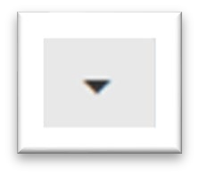 | Informația se va selecta din opțiunile disponibile (cifre sau text).
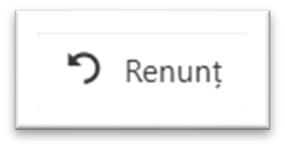 | Se renunță la introducerea informației sau atașarea fișierelor
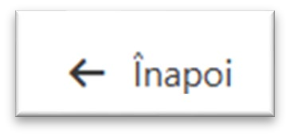 | Aveți posibilitate să reveniți la pagina precedentă, la necesitate, pentru operarea modificărilor parvenite sau verificarea veridicității datelor
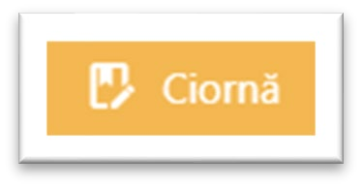 | Aplicația permite salvarea informației incomplete, cu ulterioara redactare a acesteia
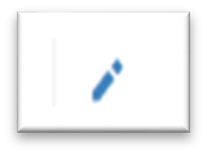 | Editarea informației
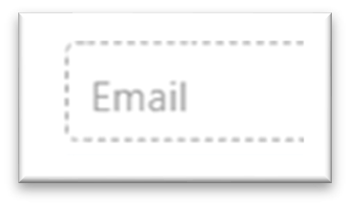 | Cîmp, cu chenar linie punctată, nu poate fi completat sau redactat (se auto-completează)
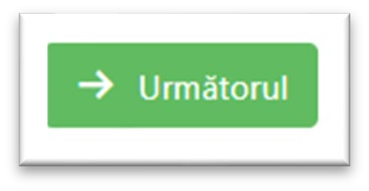 | Se trece la pasul/etapa următor/e
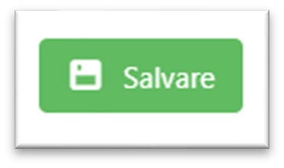 | Se confirmă salvarea datelor sau procesului
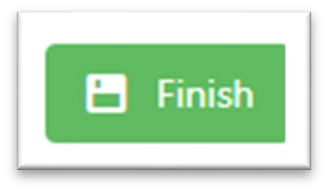 | Finalizarea procesului de completare a Cererii (dosarul), după verificarea datelor aferente

Suport utilizatori/comunicarea cu AMDM

Toată comunicarea cu AMDM, aferentă procesului de înregistrare a DM, se va realiza prin intermediul Direcției dispozitive medicale și Secției reglementare și evaluare dispozitive medicale din cadrul AMDM.
În cazul depistării:
- obiecțiilor;
- erori în Instrucțiune, care nu corespund cu aplicața on-line și sunt în discrepanță
- alte cauze, decât cele indicate în Instrucțiune, dar care au tangență nemijlocită la depunerea on-line a dosarului pentru înregistrarea dispozitivelor medicale
sau, sugestii privind îmbunătățirea aplicației la adresa:
Agenția Medicamentului și Dispozitivelor Medicale
Republica Moldova, MD 2028, or. Chișinău, str. Korolenko 2/1),
Telefon: +373 22 884 301
e-mail: office@amdm.gov.md
pagina web: https://amdm.gov.md/ro

Direcția Dispozitive Medicale,
Secția Reglementare și Evaluare Dispozitive Medicale Telefon: +373 22 884 348
e-mail: idm@amdm.gov.md
În cazul lipsei informației necesare din opțiunile disponibile (liste: Organisme de evaluare a conformității, cod GMDN, cod EMDN), se va expedia un mesaj detaliat, la adresa de e-mail idm@amdm.gov.md, Subiect: completare RSDM.

ETAPELE DE ÎNREGISTRARE ON-LINE A DISPOZITIVELOR MEDICALE

• solicitare acces în aplicația destinată înregistrării DM on-line;
• recepționare confirmare privind aprobarea cererii de acces;
• autentificare în Cabinetul personal al RA;
• înregistrarea producătorilor (pentru producători noi);
• depunerea Cererii (dosar) privind înregistrarea DM în RSDM;
• expedierea Cererii (dosar) către AMDM pentru expertizare;
• adoptarea deciziei grupului de experți:
acceptat - publicarea în RSDM
respins - se va indica motivul și se va depune Cererea (dosar) nouă, repetat, luând în considerație obiecțiile experților.

PAGINA DE ACCESS.AUTENTIFICARE (LOGARE)
În vederea depunerii Cererii (dosarului), privind înregistrarea DM în RSDM, prin intermediul serviciului electronic disponibil pe platforma amdm.gov.md, urmați pașii descriși mai jos.
Pagina de acces și logarea în aplicație.
1. Asigurați-vă că aveți acces la internet;

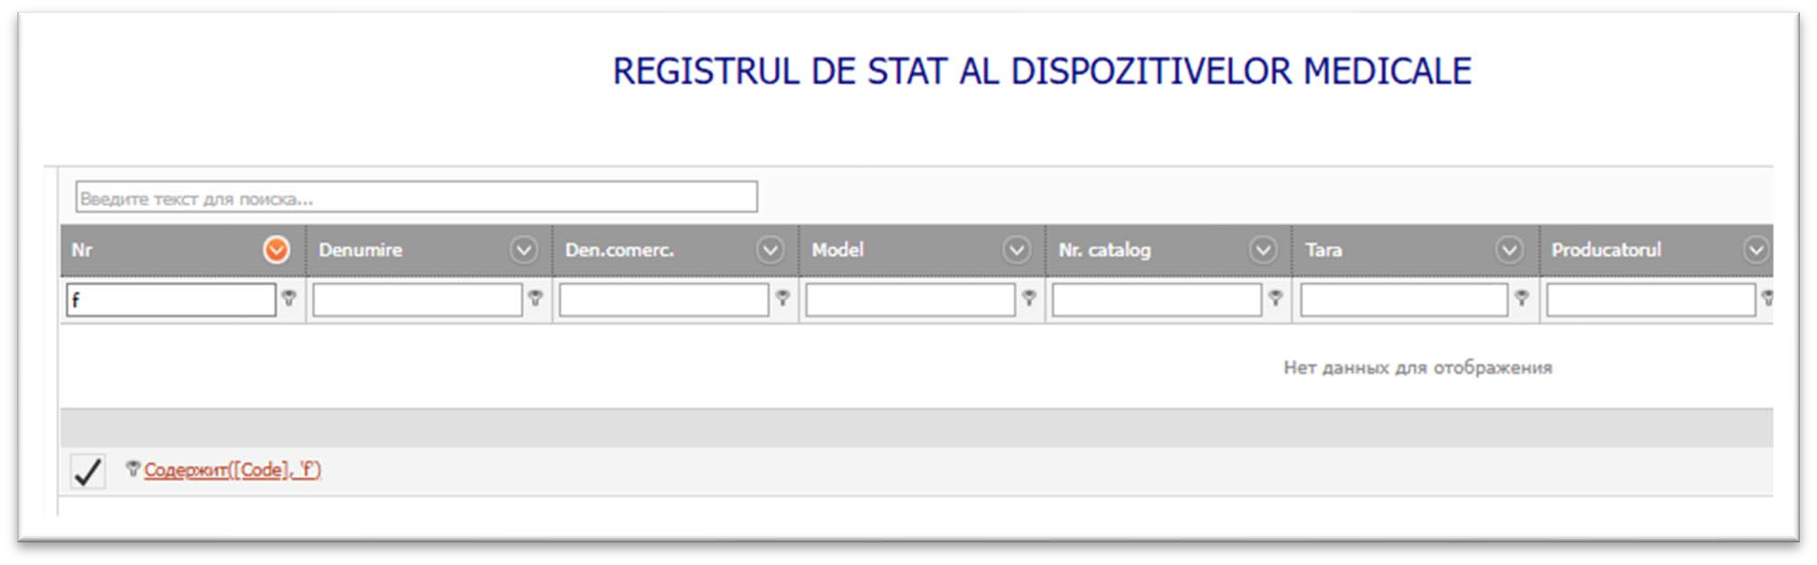
2. Asigurați-vă că DM solicitat spre înregistrare, nu a fost înregistrat anterior în RSDM și nu deține/deținut niciodată un număr unic de identificare. Procedura poate fi efectuată prin căutarea parametrilor definitorii pentru identificarea unui dispozitiv medical, cum ar fi: denumire dispozitiv, denumire comercială, model, număr de catalog. Este interzisă dublarea înregistrărilor pentru același dispozitiv medical.

2.1. Dacă DM a fost înregistrat anterior în RSDM, procesul de reînregistrare va avea loc conform pct. 57 din Instrucțiune.
2.2. Dacă se va identifica, în procesul de expertizare că DM a fost înregistrat anterior în RSDM, Cererea (dosarul) va fi respinsă.

3. Asigurați-vă că ați depus Formularul de înregistrare în RSDM (Anexa 1) la adresa de e-mail: idm@amdm.gov.md. Această procedură va fi efectuată o singură dată pentru fiecare persoană responsabilă delegată de către solicitant.
În cazul în care, ulterior, intervin modificări privind persoana responsabilă delegată, solicitantul va informa AMDM despre aceste modificări prin intermediul adresei de e-mail idm@amdm.gov.md și va transmite Formularul de înregistrare în RSDM (Anexa nr. 1) completat pentru noua persoană responsabilă delegată.
Orice formă de comunicare (e-mail, telefon, audiență), privind înregistrarea dispozitivelor medicale, va avea loc exclusiv cu persoana responsabilă delegată.

4. Includerea persoanelor responsabile delegate noi în RSDM nu va dura mai mult de 5 zile lucrătoare.

5. Accesați pagina https://amdm.gov.md/ro și selectați opțiunea Înregistrarea on-line a dispozitivelor medicale
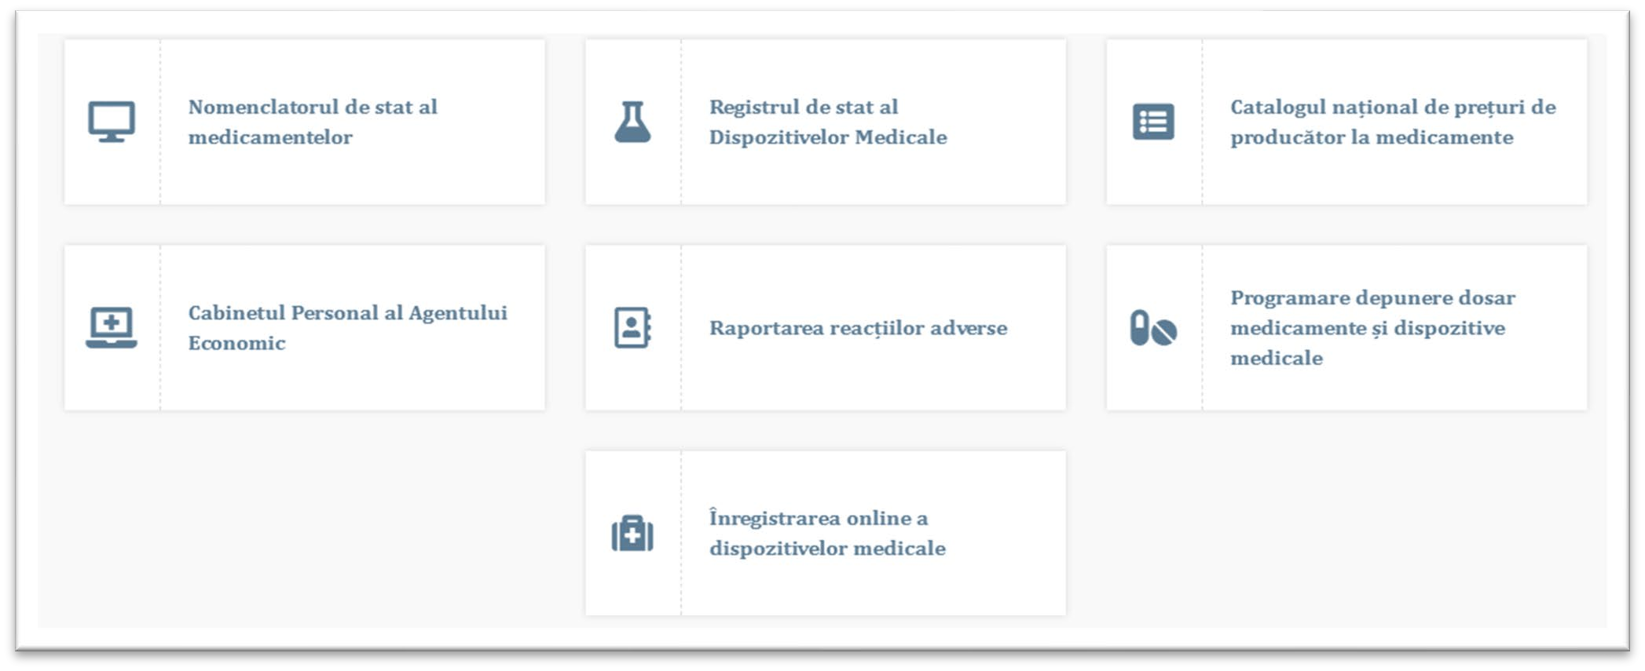

6. Pentru accesarea Cabinetul personal, introduceți adresa de e-mail indicată și bifați Nu sunt robot. Apoi tastați butonul Urmează.
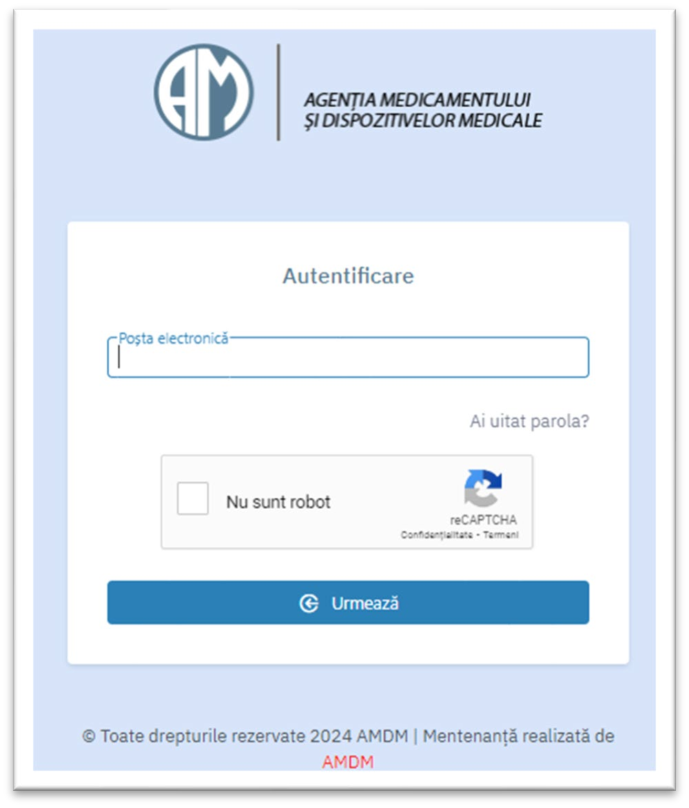

7. În e-mail-ul indicat veți primi o parolă:
- este de unică folosință (pentru fiecare logare, sistemul va genera, câte o parolă nouă)
- de la expeditor: AMDM
- subiect: AMDM registru resetarea parolei
- mesaj: Parola noua este xxxx
Parola urmează a fi introdusă în câmpul corespunzător Parola.
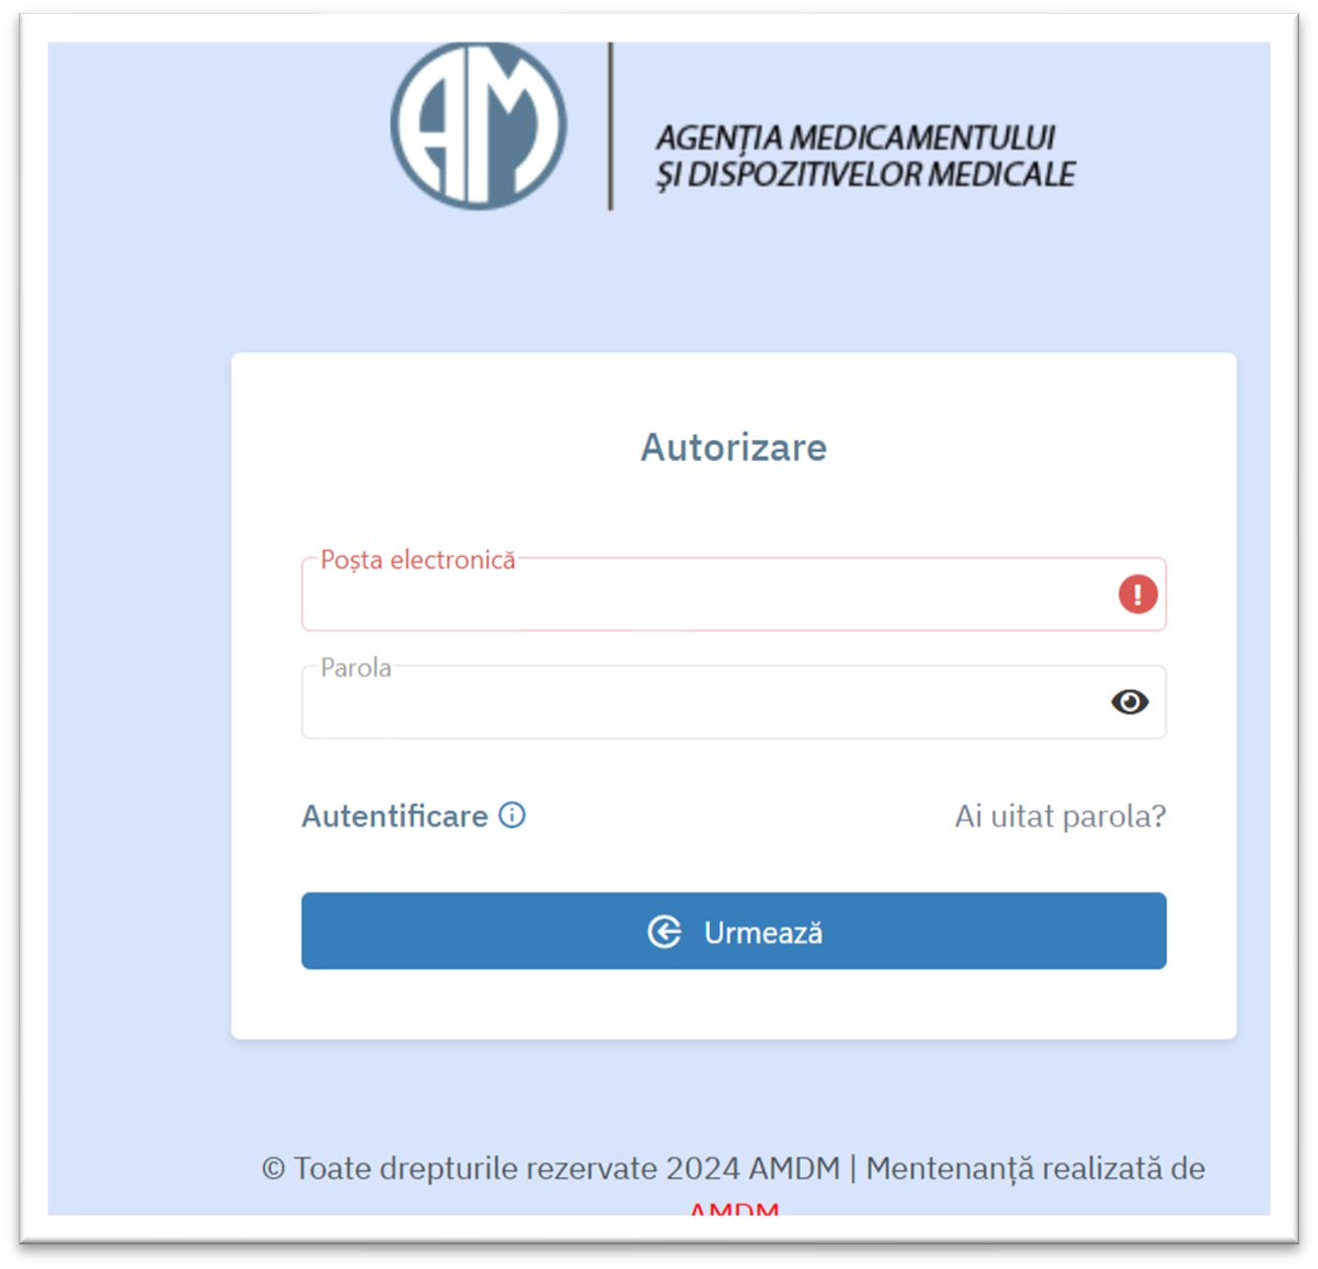

CABINET PERSONAL
8. După logare, se lansează pagina de start a Cabinetului personal.
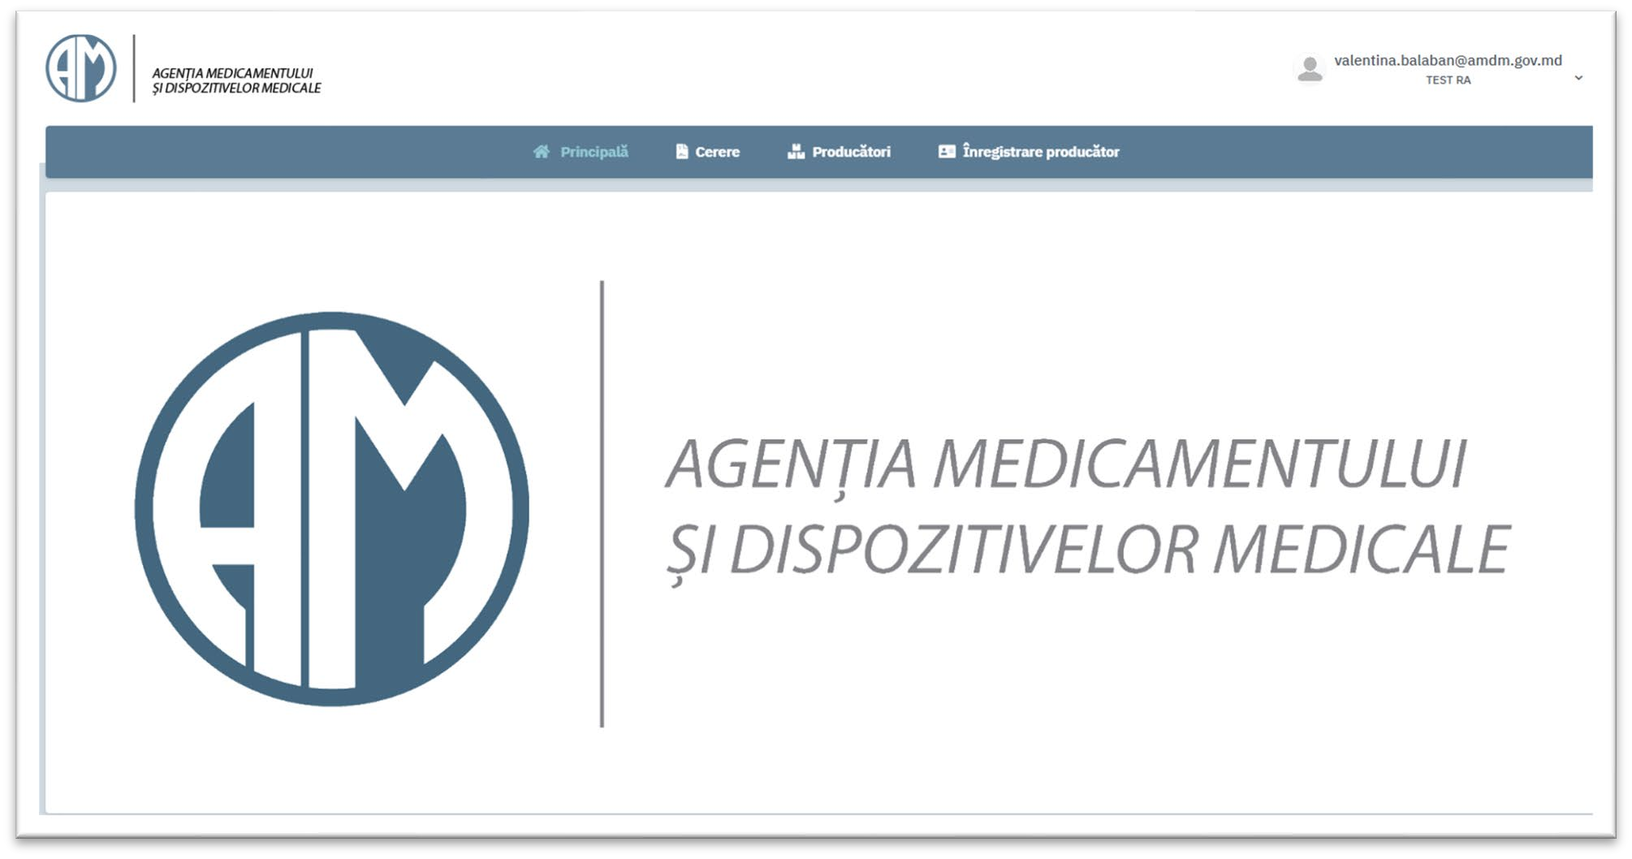

9. Meniul Cabinetului personal cuprinde următoarele sub-meniuri:
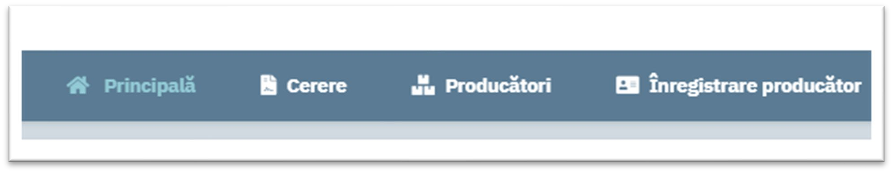
9.1. Principală (pagina de start);
9.2. Cerere (lista tuturor Cererilor (dosare) pentru înregistrarea dispozitivelor medicale în RSDM depuse on-line);
9.3. Producători (lista tuturor producătorilor înregistrați de către dvs., cu cine s-a încheiat Acord de Reprezentant Autorizat, în baza legislației în vigoare);
9.4. Înregistrare producător (lista tuturor cererilor privind crearea producătorilor noi, ce solicitați de a fi incluși în RSDM).

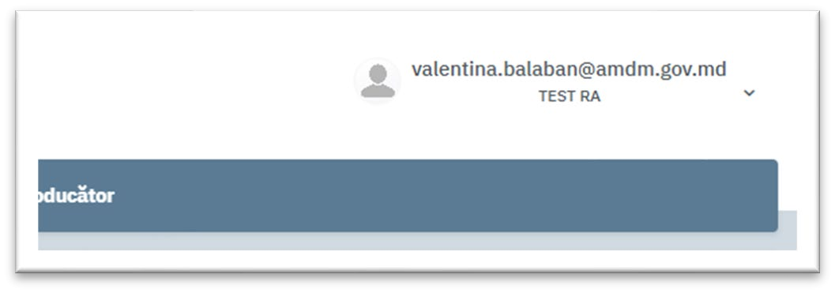
10. În colțul din dreapta sus al ferestrei Cabinetului personal sunt afișate adresa de e-mail utilizată pentru autentificare și denumirea companiei pentru care aveți calitatea de Reprezentant Autorizat.

11. Înainte de a depune o Cerere (dosar) de înregistrare a dispozitivului medical, asigurați-vă că întruniți toate cerințele enumerate mai jos:
11.1. Dispuneți de toate documentele necesare:
11.1.1. Acord dintre producător și Reprezentantul său Autorizat, iar în cazul existenței unei ierarhii a companiei producătoare, acest document se va anexa la Acord de reprezentant autorizat și într-un singur fișier PDF se va depune la momentul înregistrării producătorului, conform anexei la Procedurile administrative pentru notificarea și înregistrarea dispozitivelor medicale care dețin marcajul CE în Registrul de Stat al Dispozitivelor Medicale;
11.1.2. Declarația de Conformitate CE (UE) (obligatoriu - limba engleză sau limba română, opțional - alte limbi)
11.1.3. Certificat/e CE (UE) (în dependență de clasa de risc);
11.1.4. Certificat EN ISO 13485, pentru cazurile în care procedurile de evaluare a conformității nu prevăd implicarea unui Organism notificat;
11.1.5. Cerere publicare documente (Anexa 2)
Recomandat:
11.1.6. Poze, imagini ale dispozitivului medical;
11.1.7. Catalogul producătorului;
11.1.8. Eticheta: primară, secundară, colectivă;
11.1.9. Instrucțiunea dispozitivului medical;
11.1.10. Manualul de service al dispozitivului medical;
11.1.11. Documentația tehnică.
Informațiile suplimentare vor fi adăugate cu scopul, de a clarifica aspecte, ce țin de înțelegerea principiilor de funcționare ale DM, corectitudinea aplicării clasificării DM, cu scopul principal de a contrapune datele din DoC cu documentația tehnică.
11.2. Toate documentele sunt prezentate în original.
11.3. Toate documentele sunt semnate electronic de către Persoana Delegată Responsabilă, cu excepția pct. 11.1.1.
11.4. Toate documentele sunt încărcate în format PDF.
11.5. Orice fișier scanat, nu trebuie să depășească 20 MB. Altfel, fișierul trebuie comprimat, până la mărimea potrivită. Fișierul trebuie să fie lizibil și integral pentru expertizare.
11.6. În cazul mai multor DM într-un dosar, acestea vor fi grupate după Scopul propus, declarat de către producător (acelasi Basic UDI).

Înregistrarea producătorului

12. Reprezentantul Autorizat depune Cerere pentru înregistrarea fiecărui producător, cu care a încheiat Acord de Reprezentant Autorizat, fiind unicul său Reprezentant Autorizat.
12.1. Selectați sub-meniu Înregistrare producător
12.2. Apăsați butonul + Depuneți cererea
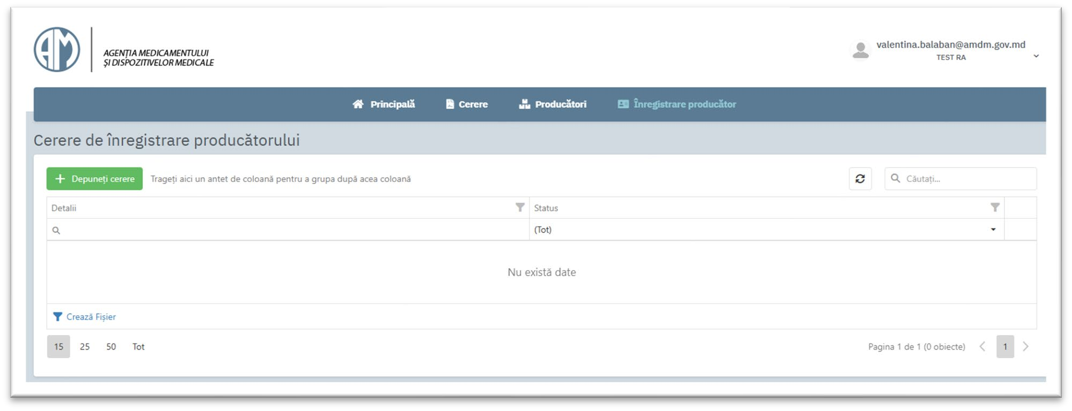

13. Se va deschide căsuța Cererii producătorului
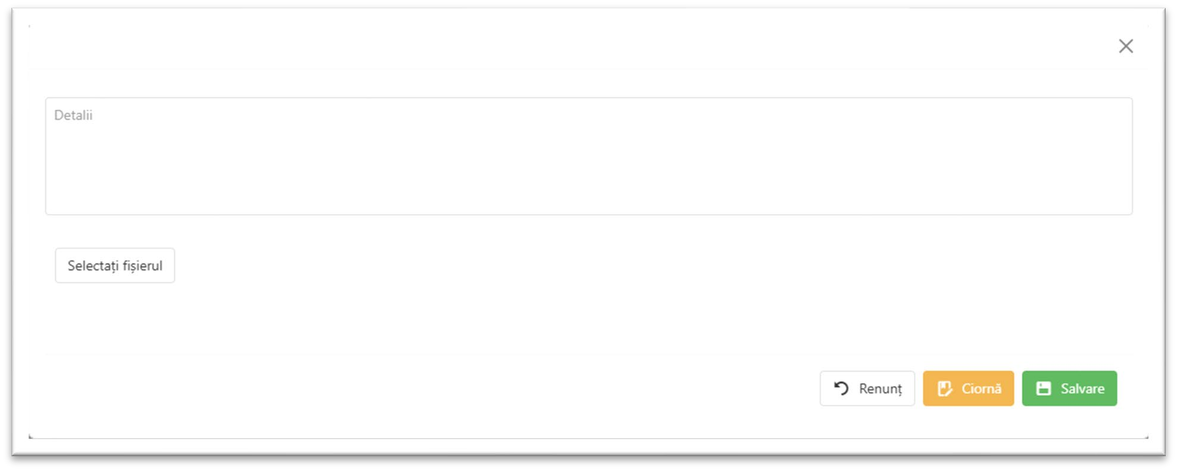

14. Completați căsuța Cererii producătorului cu datele de identificare ale producătorului:
14.1. Denumirea completă a companiei producătoare (conform DoC);
14.2. SRN. Datele despre producător trebuie să se regăsească în baza de date EUDAMED.

15. Denumirea producătorului în Declarația de Conformitate, Acord de Reprezentant Autorizat și alte acte relevante trebuie să fie identică.

16. Butonul Selectați fișierul vă obligă să atașați Acordul de Reprezentant Autorizat
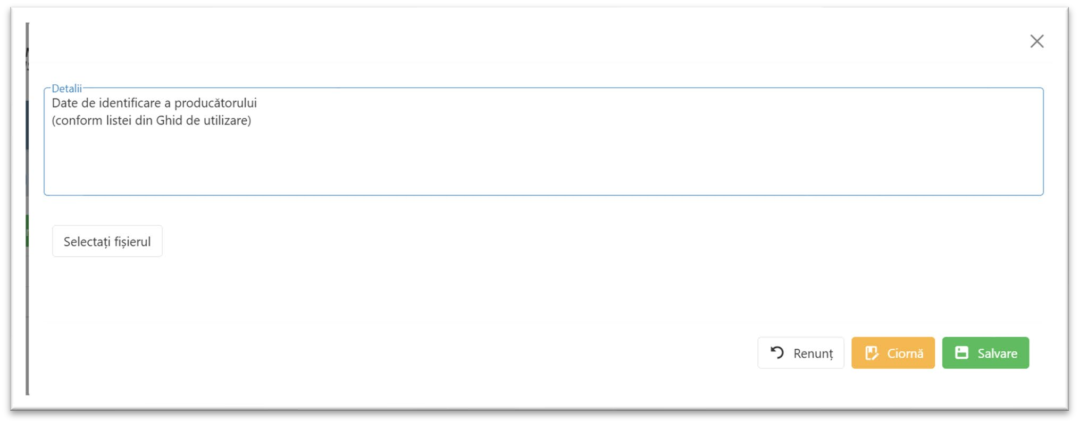

17. Acordul de RA
17.1. În cazul în care RA este încărcat pentru prima dată în RSDM, acesta va constitui documentul de bază pentru înregistrarea ulterioară a dispozitivelor medicale ale producătorului respectiv. Respectarea prevederilor acordului revine în responsabilitatea producătorului și a reprezentantului autorizat.
17.2. În cazul în care în Acordul RA au intervenit modificări, se va depune o nouă Cerere de înregistrare a producătorului, conform Instrucțiunii de utilizare „Înregistrare producător”. Suplimentar, se va anexa o scrisoare de motivare care să descrie esența modificărilor efectuate. Acordul modificat și scrisoarea de motivare vor fi reunite într-un singur fișier PDF;
17.3. În cazul schimbării RA de către producător:
17.3.1. La Acordul de reprezentare autorizată se va anexa o scrisoare emisă și autentificată de producător. Acordul și scrisoarea vor fi reunite într-un singur fișier PDF;
17.3.2. Scrisoarea va conține cel puțin următoarele informații:
a) denumirea și datele de contact ale noului reprezentant autorizat unic;
b) statutul dispozitivelor medicale deja înregistrate în RSDM, respectiv dacă acestea sunt preluate de noul reprezentant autorizat sau urmează să fie radiate din RSDM, iar în cazul radierii dispozitivelor medicale din RSDM, va fi indicat motivul radierii.

18. Dacă nu a fost atașat nici un fișier sau formatul acestuia nu corespunde cerințelor, veți fi informat prin mesajul: Formatul fișierului este incorect.
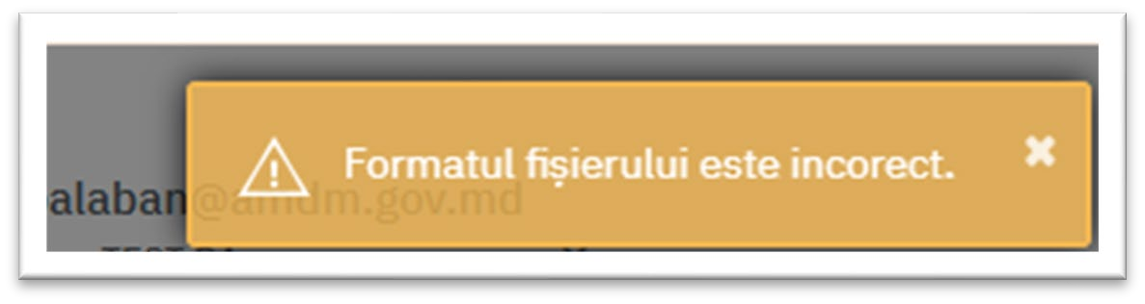

19. La selectarea opțiunii Ciornă, Statutul Cererii producătorului devine: Înregistrare nouă

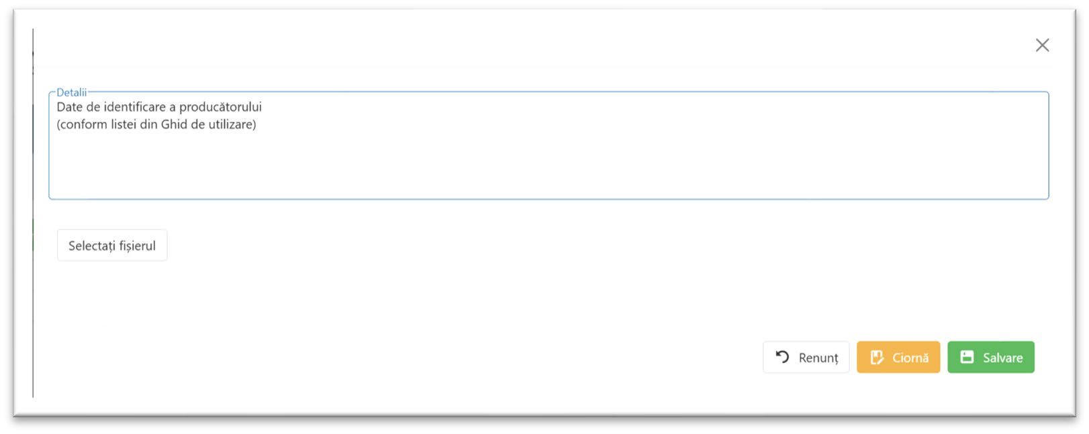
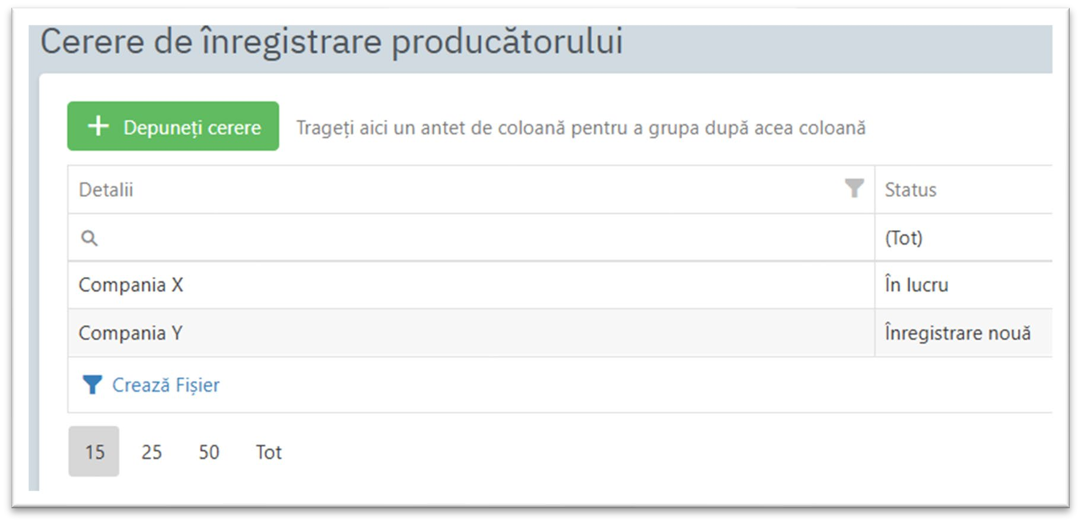
20. La selectarea butonului Salvare, se confirmă finalizarea depunerii Cererii producătorului și aceasta nu mai poate fi redactată. Ulterior, Cererea este expediată către AMDM pentru procesare. Statutul acesteia devine În lucru. Cererea va fi analizată în decurs de 5 zile lucrătoare.

21. După procesarea Cererii producătorului de către experți AMDM, statutul acesteia se va schimba în:
21.1. daca Cererea producătorului a fost acceptată și corespunde tuturor cerințelor:
21.1.1. statutul Cererii va fi Validat de evaluatori.
21.1.2. în sub-meniul Producători va fi vizualizat Producătorul solicitat.
21.1.3. după 5 zile lucrătoare de la validarea Cererii, aceasta va fi eliminată.
21.2. dacă Cererea producătorului a fost respinsă din anumite motive:
21.2.1. statutul Cererii va fi Respins pentru înregistrare;
21.2.2. motivul indicat în căsuța Cererii producătorului;
21.2.3. după remedierea cauzei respingerii, se va depune o cerere nouă;
21.2.4. AMDM își rezervă dreptul de a elimina, periodic, Cererile de producător respinse.
22. În cazul în care, în urma expertizării dosarului, se constată că producătorul are deja încheiat un acord cu un alt reprezentant autorizat și este identificată existența mai multor reprezentanți autorizați pentru același producător, Cererea de înregistrare a producătorului va fi respinsă, în conformitate cu pct. 55 din Regulamentul privind condițiile de introducere pe piață a dispozitivelor medicale, aprobat prin Hotărârea Guvernului nr. 702/2018.
Pentru soluționarea situației, solicitantul va anexa, într-un singur fișier PDF, Acordul de reprezentare autorizată și o scrisoare emisă de producător, în care se va specifica modul de soluționare a raporturilor cu reprezentantul autorizat anterior, inclusiv radierea din RSDM sau transferul dispozitivelor medicale către reprezentantul autorizat unic. Totodată, informațiile relevante vor fi indicate în rubrica destinată observațiilor din Cererea producătorului.
După clarificarea situației și înlăturarea cauzelor care au determinat respingerea cererii, va fi depusă o nouă Cerere de înregistrare a producătorului.

Producători

23. Submeniul „Producători” oferă Reprezentantului Autorizat posibilitatea de a vizualiza lista tuturor producătorilor cu care are încheiat un Acord de reprezentare autorizată. De asemenea, acest submeniu pune la dispoziție funcționalități care facilitează gestionarea informațiilor aferente producătorilor, inclusiv: sortarea datelor în ordine alfabetică ascendentă sau descendentă, gruparea înregistrărilor după diferite criterii și vizualizarea datelor de contact pentru situații de urgență sau în alte scopuri justificate.
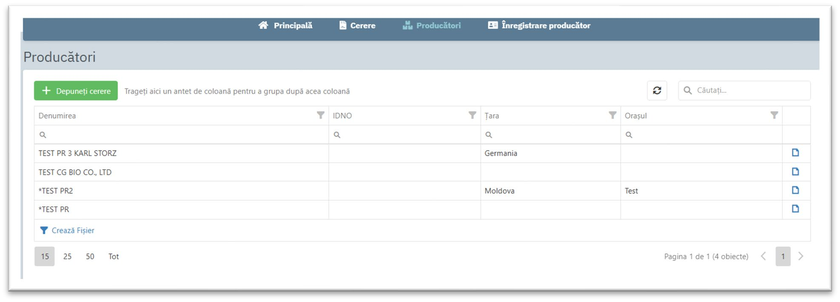
23.1. lista producătorilor înregistrați în RSDM, corespunzător Reprezentantului Autorizat atribuit, după depunerea/procesarea/validarea Cererii producătorului;
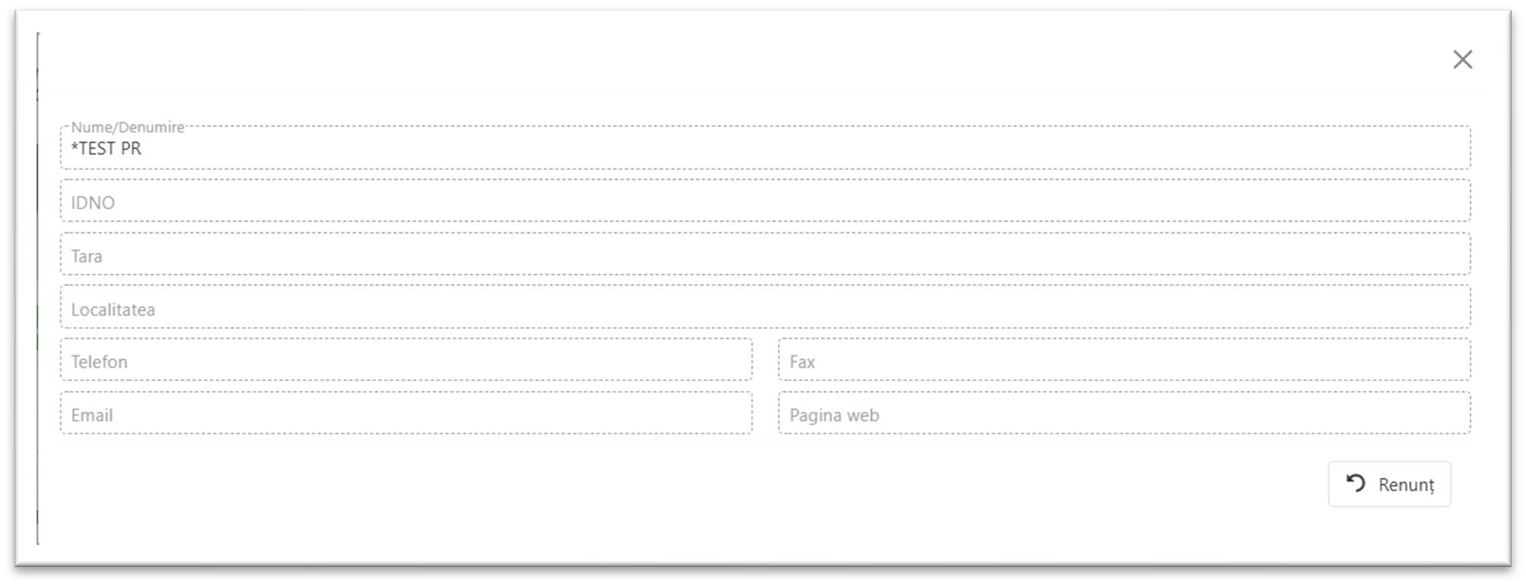
23.2. vizualizarea datelor de contact
23.3. Vizualizare după țara de origine
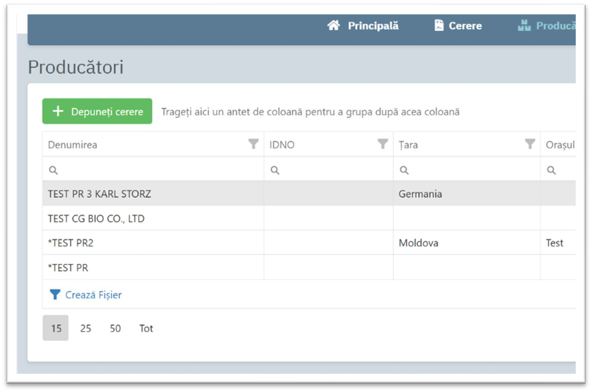
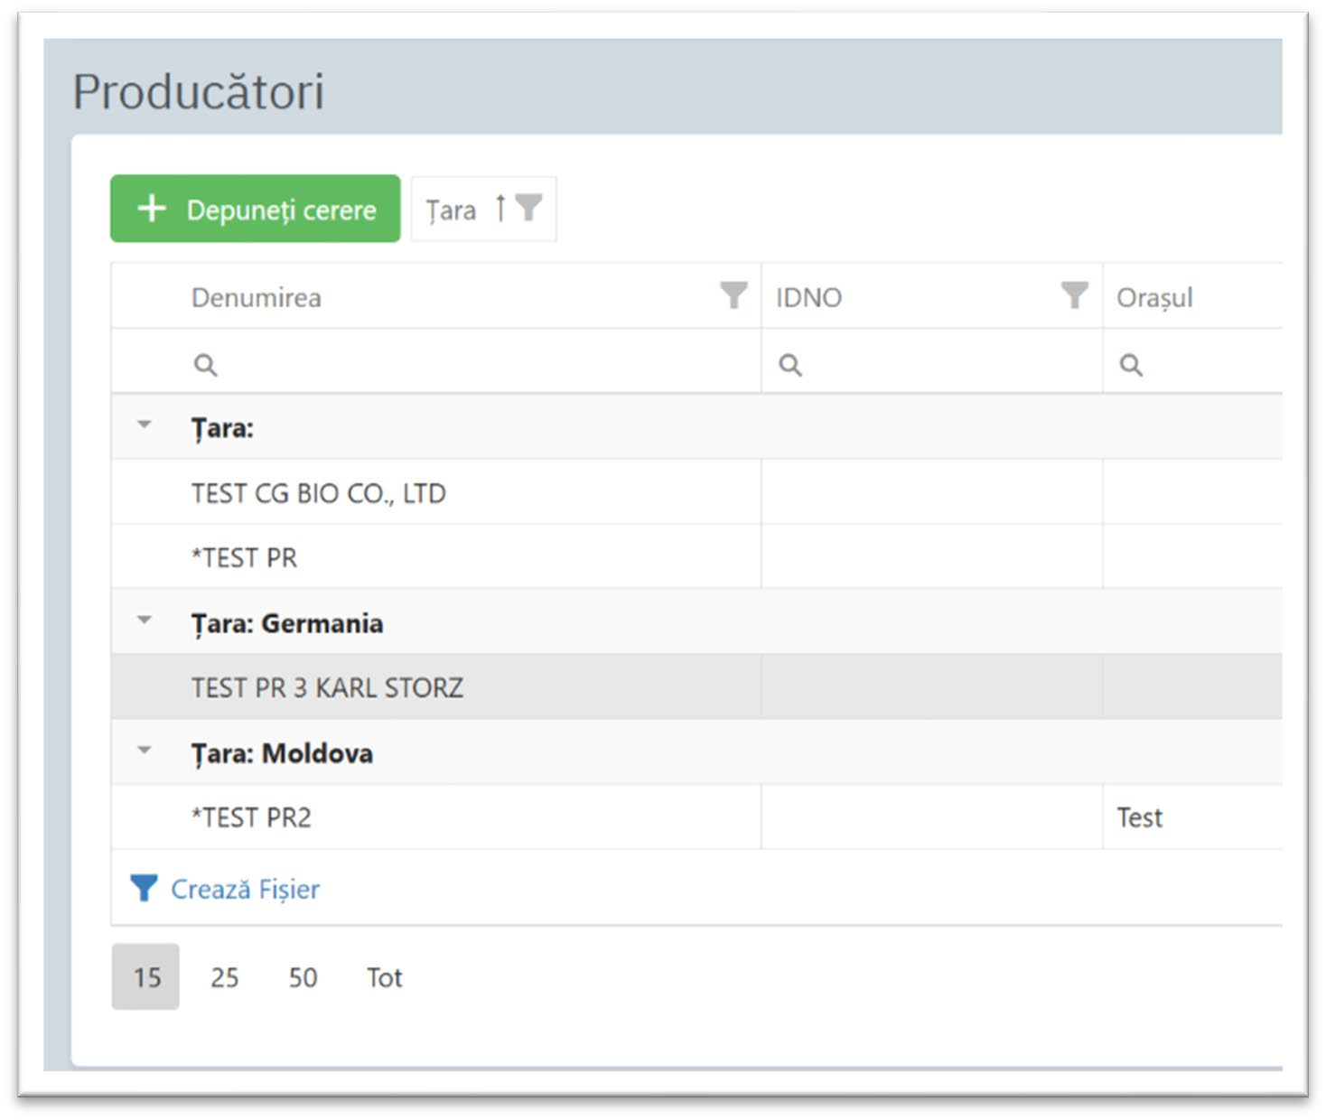

Cerere

24. Sub-meniul Cerere include lista tuturor Cererilor (dosare) pentru înregistrarea dispozitivelor medicale depuse on-line și conține informația relevantă gestionării mai comode a DM, termenul de expirare a perioadei de aflare în RSDM.
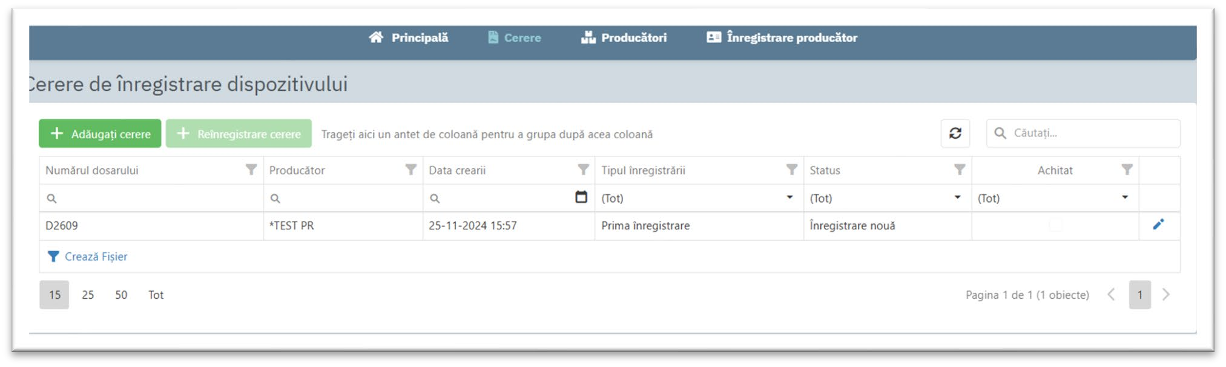

25. Sub-meniu Cerere, oferă posibilitatea de a depune Cerere (dosar) nou pentru înregistrarea DM, care nu a fost înregistrat(e) anterior și nu i s-a atribuit număr unic de identificare în RSDM.

26. Orice Cerere (dosar) este compus din 3 componente de bază: date despre producător, documentele necesare și date despre DM.

27. Pentru a crea o Cerere (dosar) nou urmați pașii:
27.1. Asigurați-vă, că producătorul necesar, se află în lista producătorilor disponibili. În caz contrar, se va aplica pct. 12 din prezenta Instrucțiune.
27.2. Facem click pe butonul +Adăugați cerere
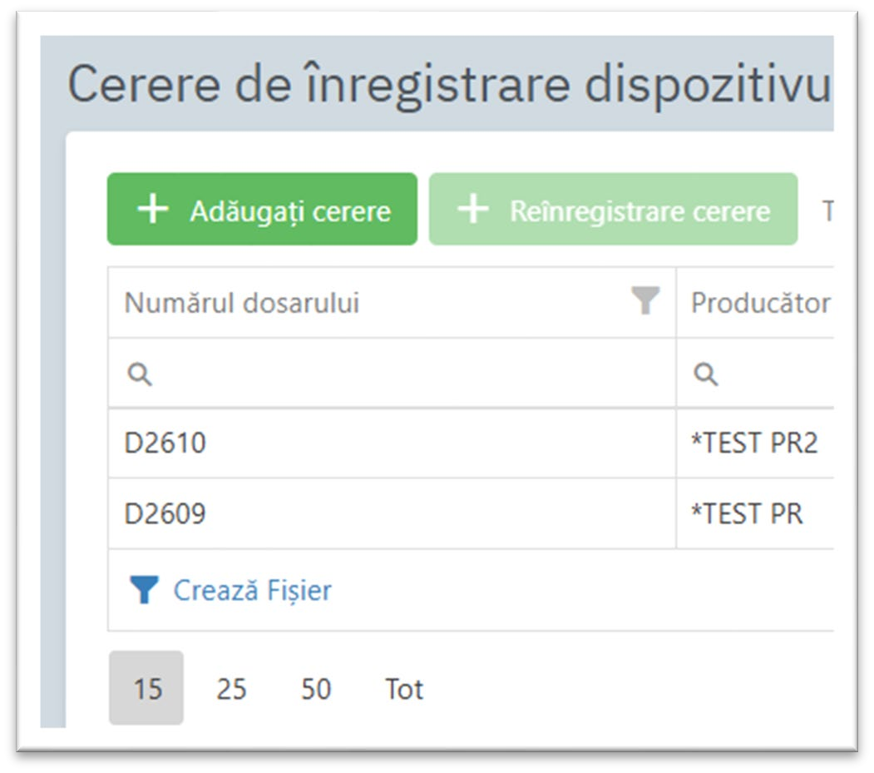

28. Se deschide fereastra de creare a Cererii (dosar) cu datele sale de identificare și date de identificare ale producătorului 1. Principal

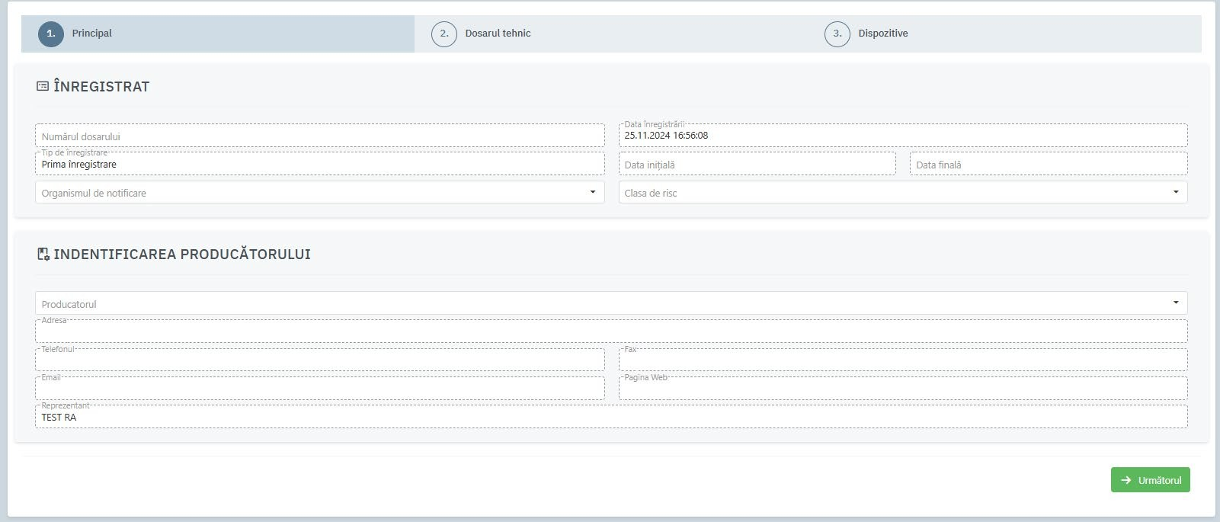
29. Selectați datele din liste, ale următoarelor câmpuri:
29.1. Clasa de risc;
29.2. Organism de notificare (excepție: acest câmp nu se completează pentru DM care nu implică Organism de Evaluare a Conformității);
29.3. Producătorul.
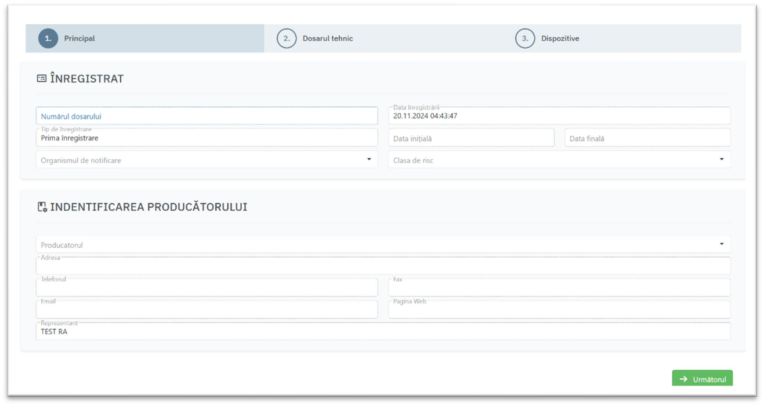

30. Apăsați butonul Următorul pentru a continua completarea Cererii (dosarului).
30.1. în cazul în care vreun câmp din cele obligatorii, nu a fost completat, aplicația nu va permite să treceți la pasul următor;
30.2. reveniți, pentru a selecta toate opțiunile obligatorii.

31. Completați compartimentul 2. Dosarul Tehnic.
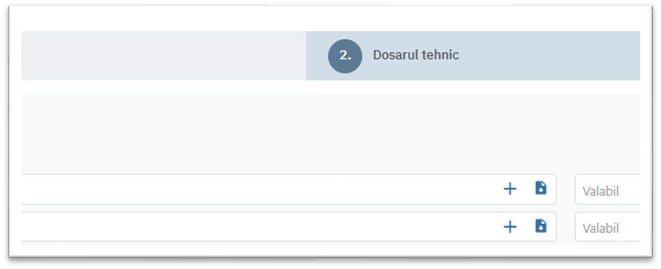

32. Pentru a selecta un Certificat CE existent sau pentru a include un Certificat CE nou în RSDM, faceți clic pe butonul „+” din dreptul câmpului „C1”.
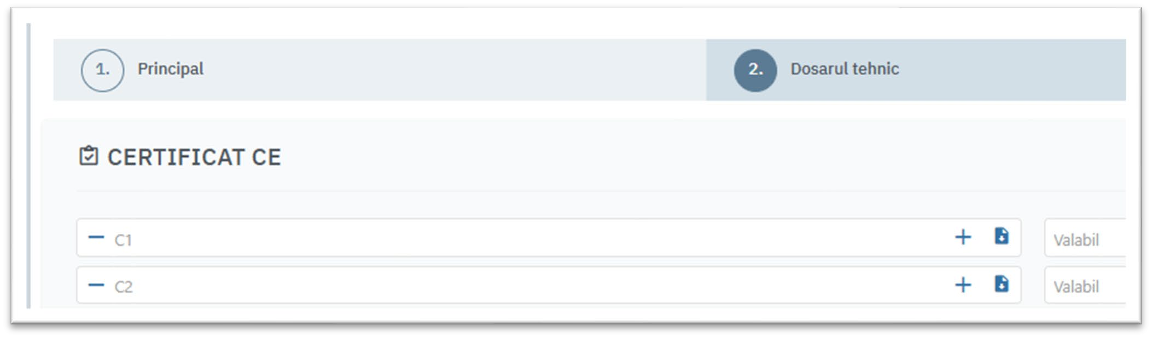

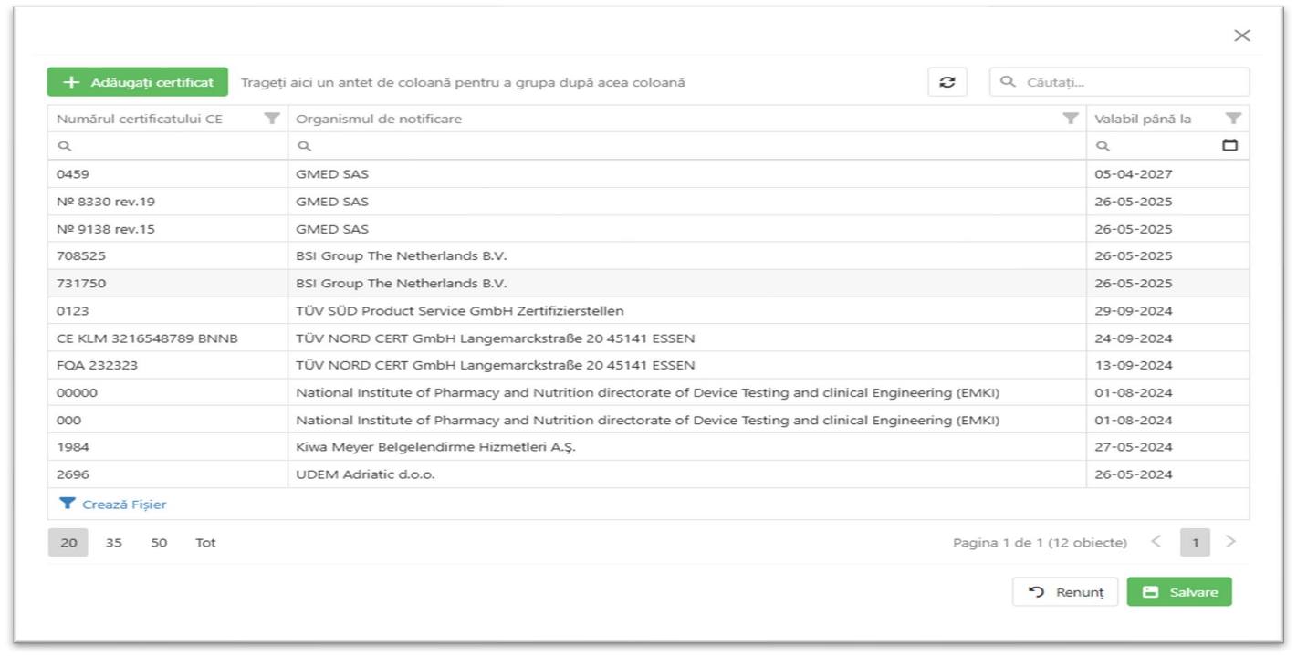
32.1. se deschide fereastra cu toate Certificatele CE disponibile, dacă acestea au fost introduse anterior;
32.2. selectați Certificatul CE necesar.
32.3. confirmați alegea prin butonul Salvare.

33. Includerea Certificatului CE nou în RSDM
33.1. Click pe opțiunea +Adăugați certificat
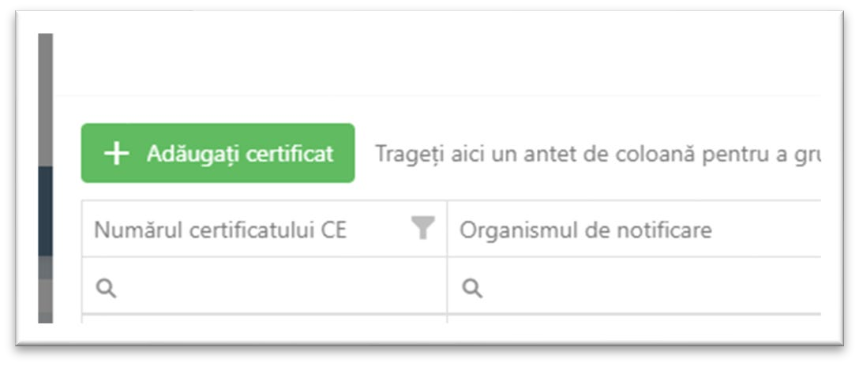

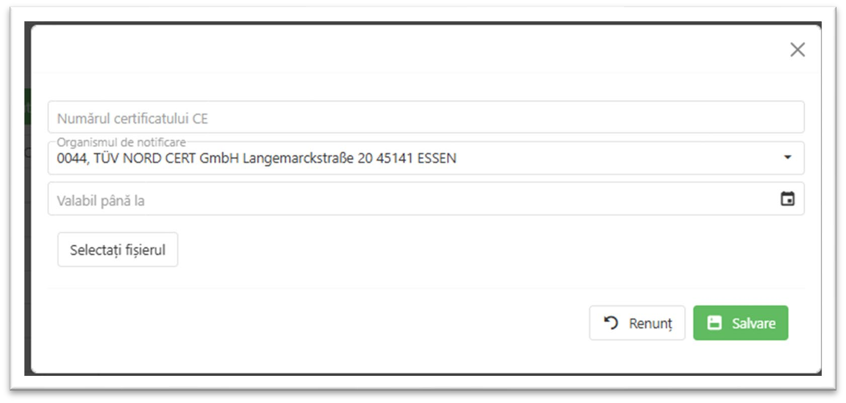
33.2. Completați datele Certificatului CE:

    - câmpul Numărul Certificatului CE conține următoarea informație obligatorie pentru completare într-un șir concatenat ce este compus din următoarele secvențe:
a) tip, una din opțiuni: FQA, DE, QMS, TD, PQA, PA;
b) numărul Certificatului CE (UE) propriu-zis (toate cifrele și literele ce le conține);
c) revizia (Rev. xx)
exemplu:
(eliberat în baza MDD 93/42/EEC): FQA 23456525 Rev. 03
(eliberat în baza MDR 745/2017): QMS 43355MDR-PVC 09 Rev. 00
33.2.2 organismul de notificare: se va selecta din lista disponibilă;
33.2.3. valabil până la: din iconița Calendar selectați data valabilității Certificatului CE (UE) indicată în documentul propriu-zis;
33.2.4. selectați fișierul: atașați Certificatul CE (UE), datele căruia au fost completate anterior;
33.2.5. pentru confirmare, faceți click pe butonul Salvare.
Pentru Certificatul C2 se vor urma aceiași pași descriși pentru Certificatul C1, pentru clasele de risc care necesită ambele certificate, vor fi completate atât câmpul C1, cât și câmpul C2, fără a atașa în aceste câmpuri Certificatul EN ISO 13485.

34. Selectați capitolele necesare din Grupa documentelor anexate, pentru ulterioara atașare ale documentelor însoțitoare.
34.1. Apăsați butonul + Adaugă document
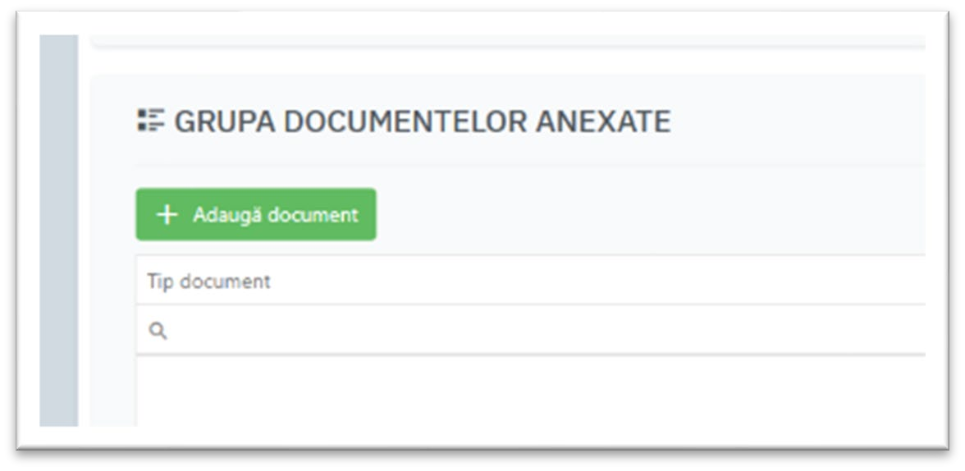

34.2. Din capitolele disponibile, selectați cele necesare.
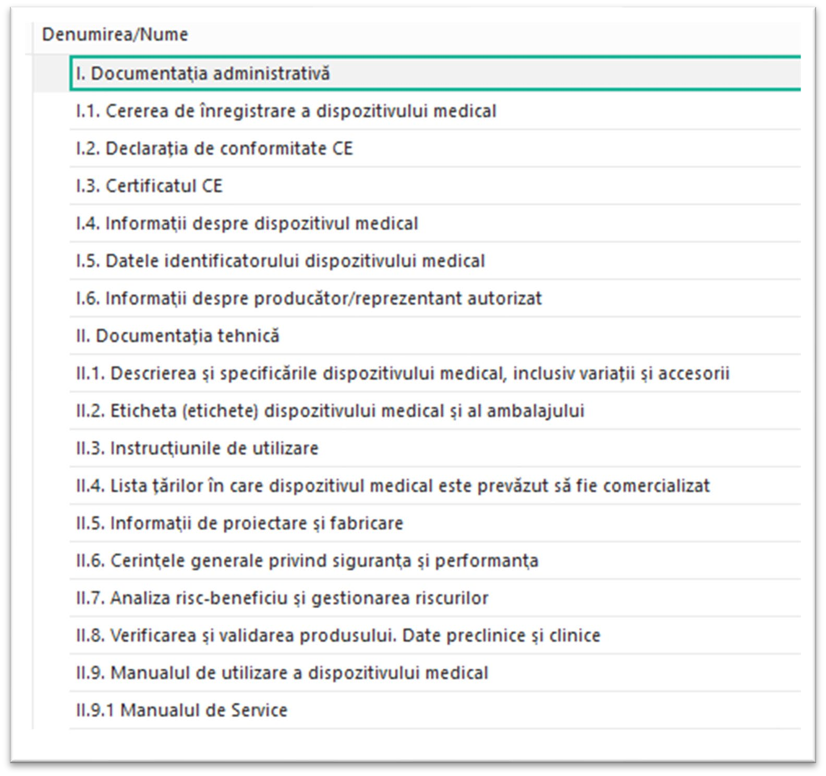

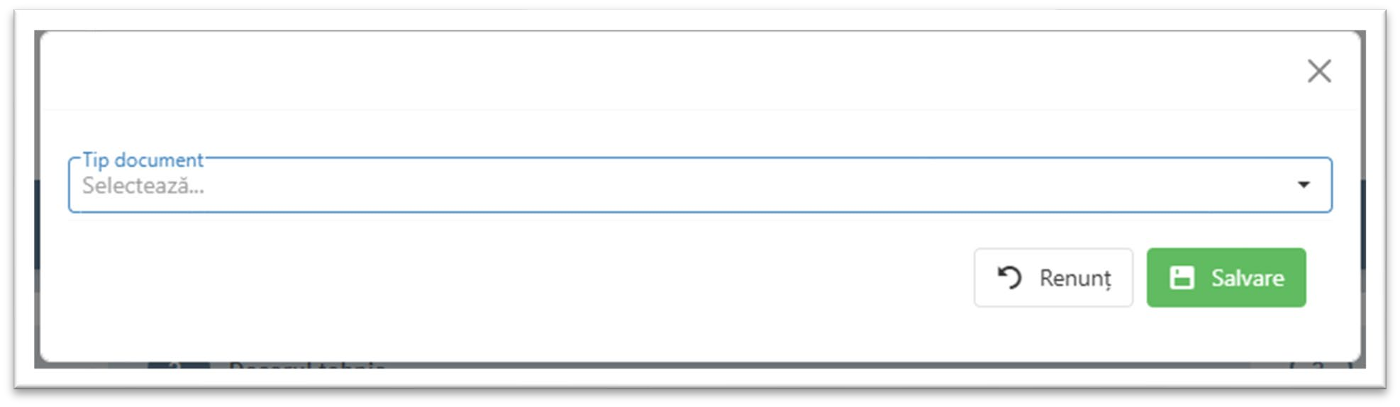
34.3. Selectați Tip document în dependență de cerințele din Cererea (dosar) dvs. și documentele care urmează a fi atașate.

Exemplu:
I.2 Declarația de conformitate CE, Salvare
I.6 Informații despre producător/reprezentant autorizat, Salvare
II.2 Eticheta (etichete) dispozitivului medical și al ambalajului, Salvare
II.3 Instrucțiunile de utilizare, Salvare
Alte tipuri de documente, ce le considerați relevante, Salvare
35. După selectarea tuturor tipurilor de documente necesare, atașați documentele în format PDF în câmpurile corespunzătoare, asigurându-vă că acestea sunt atribuite strict capitolelor selectate.

36. Dacă nu este selectat niciun Tip document, nu va fi posibilă încărcarea fișierelor (buton +Adaugă va fi inactiv, o culoare mai palidă).
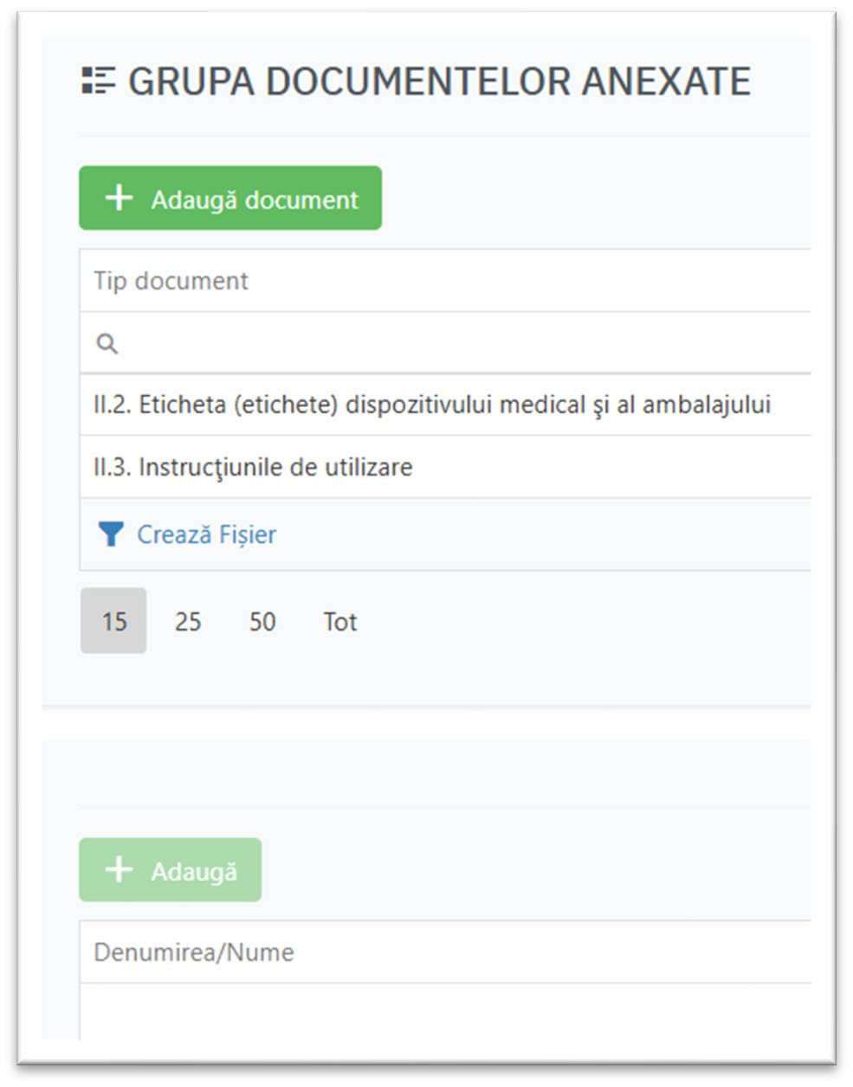
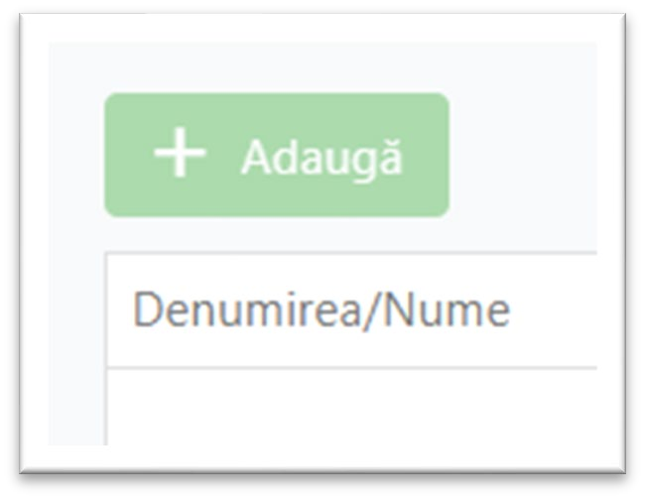
37. La selectarea oricărui Tip document, butonul de atașare a fișierelor +Adaugă devine activ. Acum pot fi încărcate fișierele PDF.
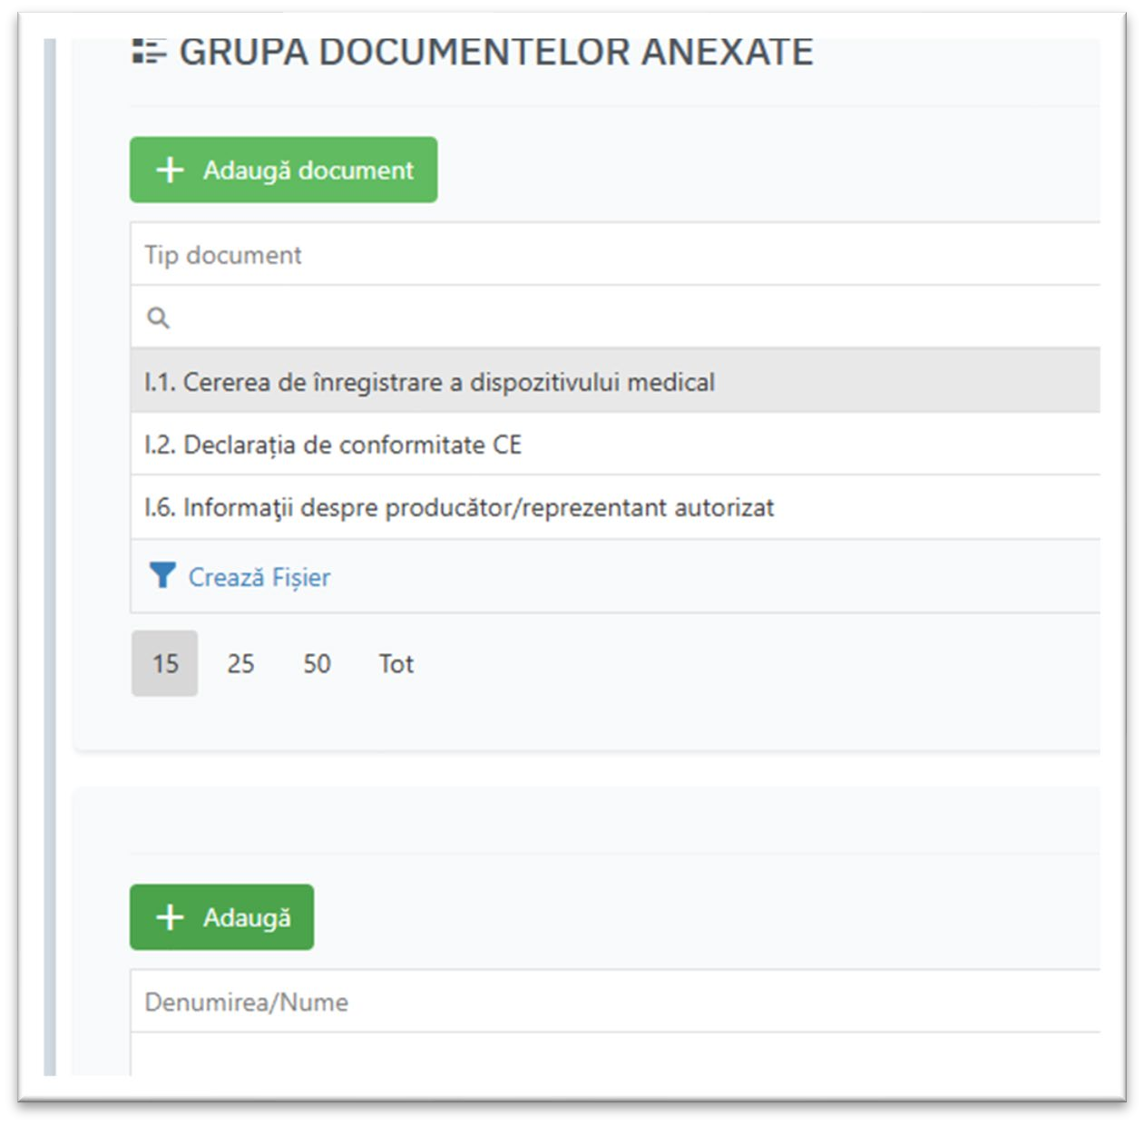

38. Corelarea dintre Tip document și fișierul atașat se regăsește în tabel.

39. Fiecare document va fi denumit în strictă conformitate cu Instrucțiunea, conform tabelului de mai jos, iar orice abatere va duce la respingerea Cererii (dosarului) depus.

Tip document | Denumire fișier PDF
I. Documentația administrativă | Cerere de publicare.pdf (Se vor publica obligatoriu Declarația de Conformitate și Certificatul CE, iar celelate acte, la solicitarea Reprezentantului Autorizat în baza Cererii prevăzute la anexa 2 din prezenta Instrucțiune. Materialele publicitare și de promovare nu vor fi publicate).  Lista DM reinregistrare.pdf (dacă dispozitivele medicale sunt depuse spre re-înregistrare, se va completa Anexa 3 din prezenta Instrucțiune).
I.2 Declarația de conformitate CE | Declarația de conformitate CE.pdf (Declarația de Conformitate UE (MDR 745/2017); Declarația de Conformitate CE (MDD 93/42/EEC). Daca sunt mai multe Declarații, suplimentar, se adaugă contor 01, 02, 03 (exemplu: Declaratia de conformitate UE 01.pdf, Declaratia de conformitate UE 02.pdf). Se va prezenta Declarația de Conformitate doar pentru dispozitive medicale ce urmează a fi înregistrate. Se interzice prezentarea multiplelor Declarații de Conformitate nerelevante).
I.3 Certificatul CE | Certificat EN ISO 13485.pdf  Declarație producător prelungire Certificat CE.pdf (Dacă este cazul)  Scrisoare confirmare NB_emitent prelungire Certificat CE.pdf (Dacă este cazul)  Scrisoare confirmare NB_preluat prelungire Certificat CE.pdf (Dacă este cazul)
I.4 Informații despre dispozitivul medical | Catalog.pdf Brosura.pdf
II.1 Descrierea și specificațiile dispozitivului medical, inclusiv variații și accesorii | *.pdf (vor fi anexate documentele conform Anexei 2 din MDR/IVDR) cu denumirile specifice de la producător.
II.2 Eticheta (etichete) dispozitivului medical și al ambalajului | Eticheta primara.pdf Eticheta secundara.pdf Eticheta colectiva.pdf
II.3 Instrucțiunile de utilizare | Instructiune de utilizare_RO.pdf Instructiune de utilizare_EN.pdf
Alt tip documente relevante | Denumire.pdf (actele cu relevanță pentru capitolele selectate conform punctului 34)

40. Înainte de a încărca fișierele PDF în Cerere (dosar), asigurați-vă că acestea sunt redenumire corespunzător tabelului de mai sus.

41. Selectați unul din Tip document, Apăsați +Adaugă
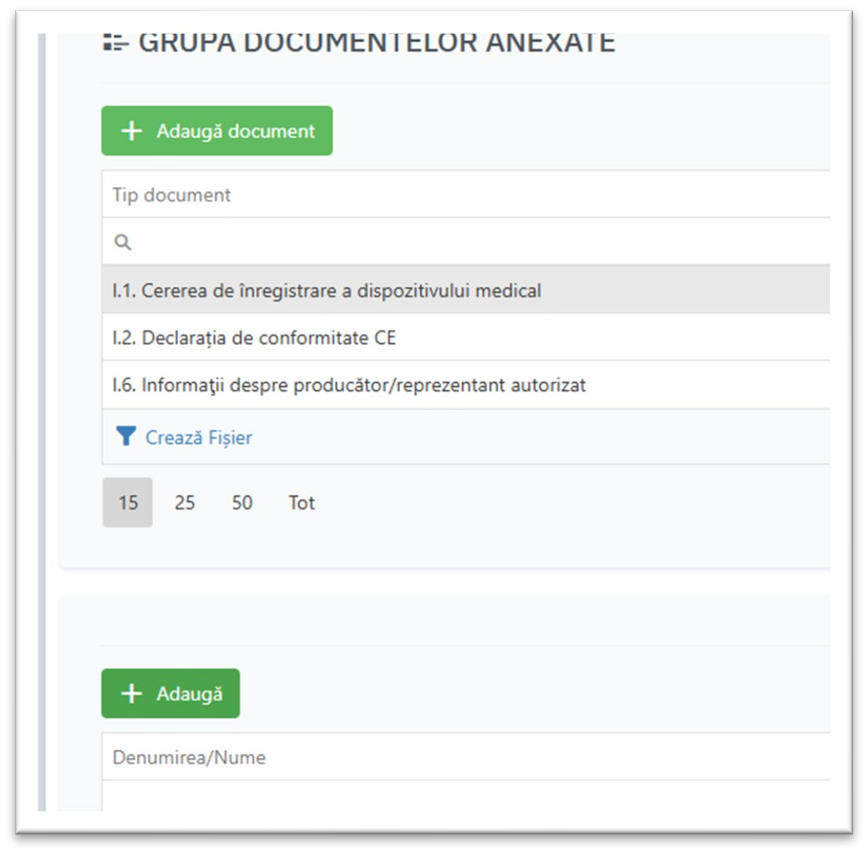

42. Se deschide fereastra de mai jos
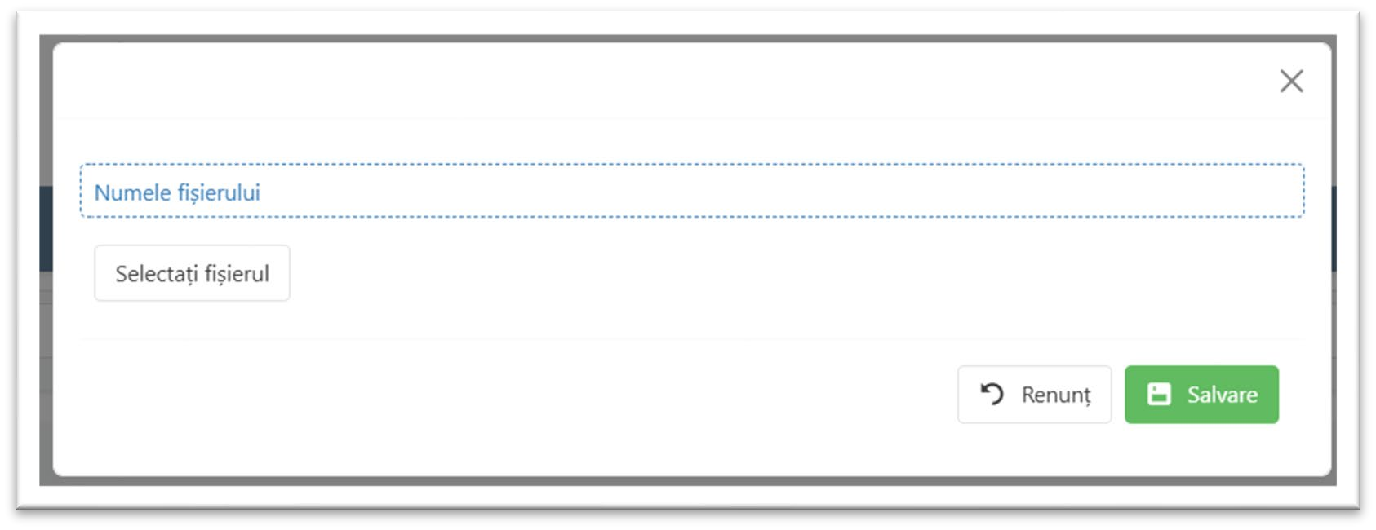

43. Apăsați Selectați fișierul corespunzător Tip documentului și indicați calea spre fișier. Tastați Salvare.
Notă: după încărcarea fișierului PDF, câmpul Numele fișierului este neredactabil și se auto-completează.

44. După finalizarea încărcării tuturor fișierelor, apăsați

45. Completați 3. Dispozitive, datele dispozitivului medical sau lista de DM.

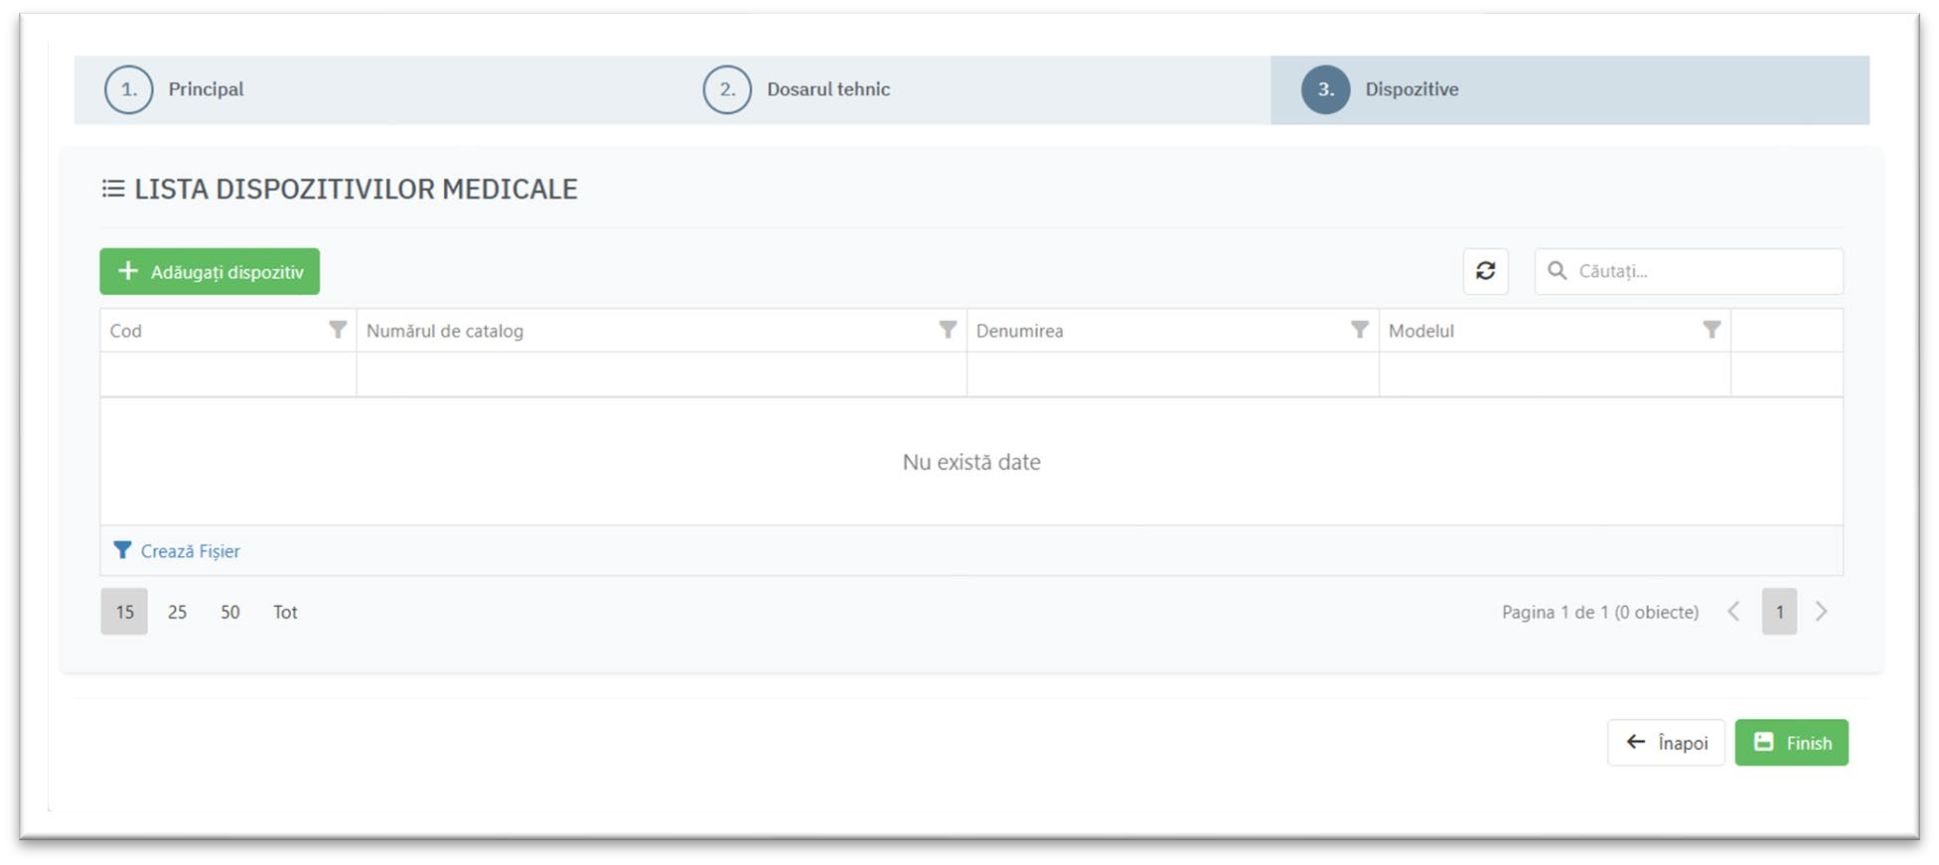

46. Apăsați + Adăugați dispozitiv

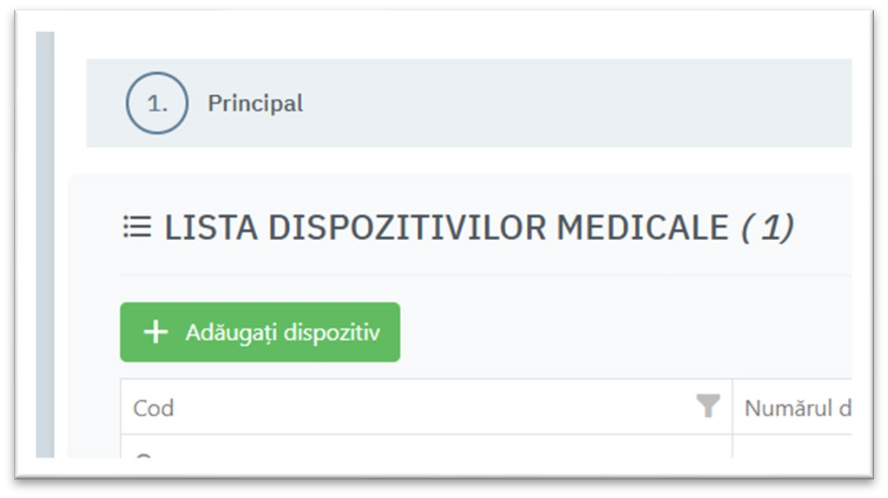

47. Se deschide o fereastră care conține toate informațiile referitoare la Dispozitivul medical. Rubricile „CLASIFICAREA DM”, „DETALII SUPLIMENTARE ALE DISPOZITIVULUI” și „CONDIȚII DE DEPOZITARE ȘI/SAU MANIPULARE” (după caz) se completează integral în baza documentelor furnizate de producătorul dispozitivului medical.

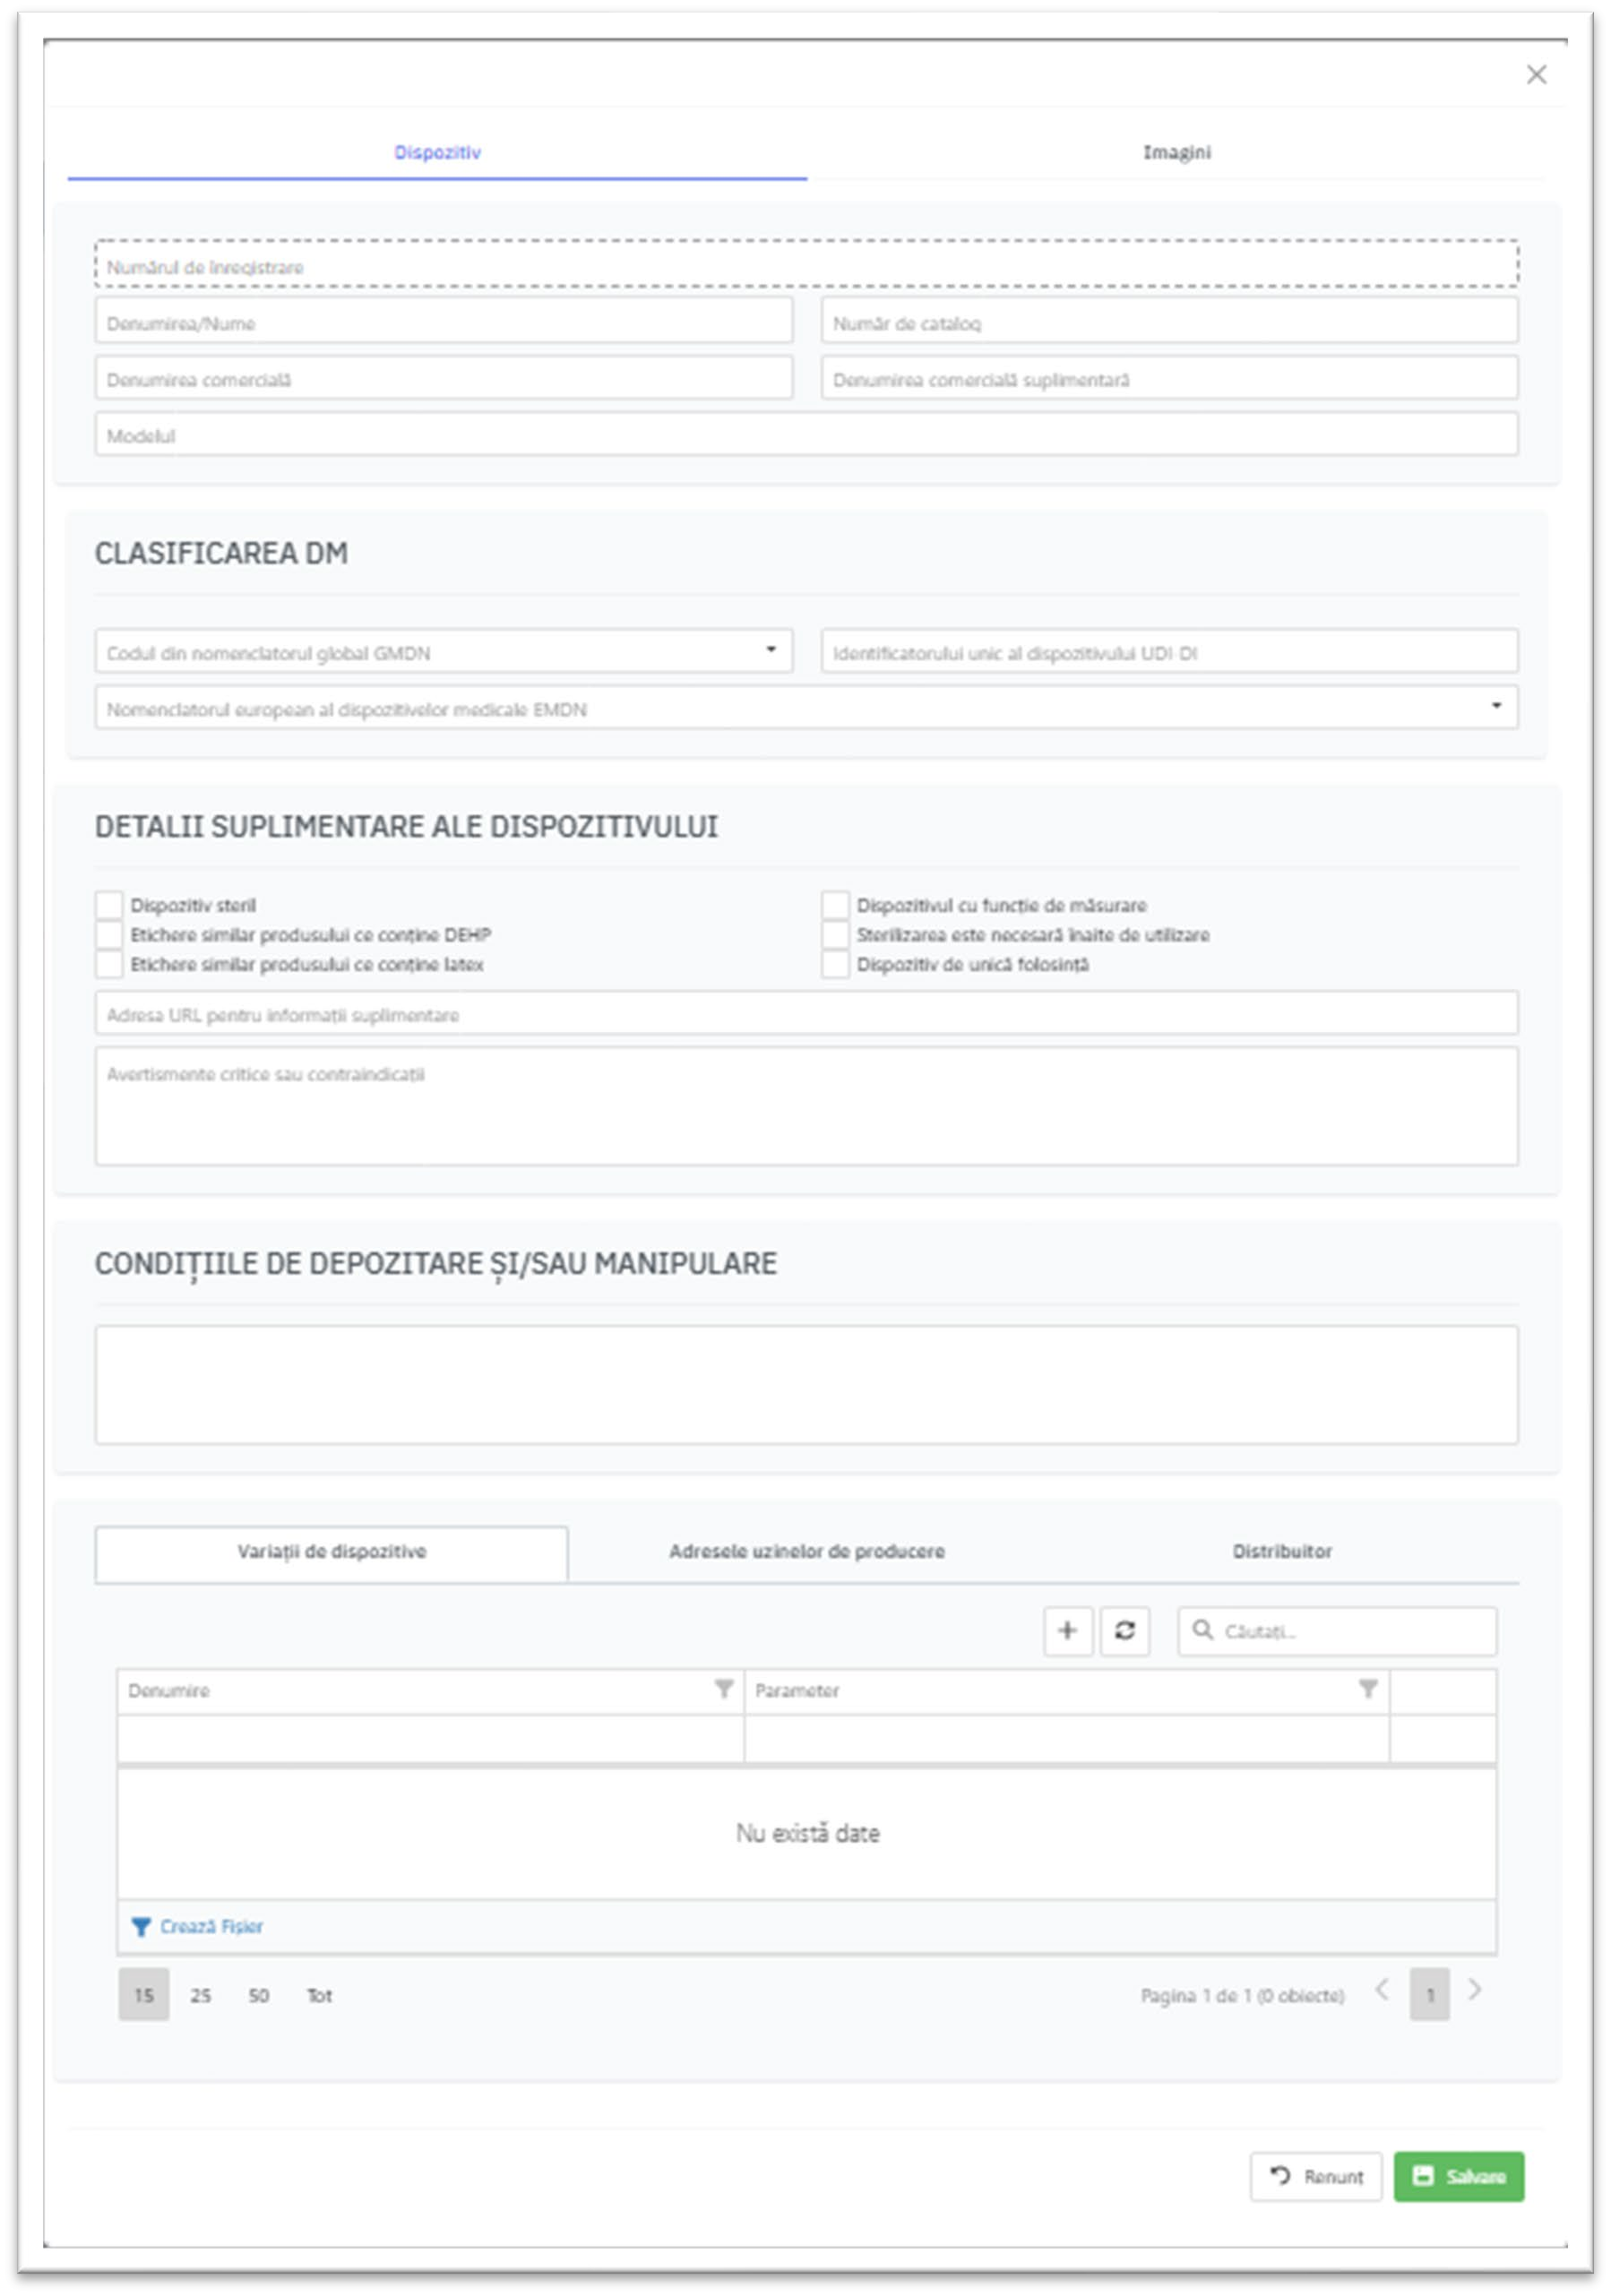

48. Cerințe obligatorii față de câmpurile Dispozitiv:
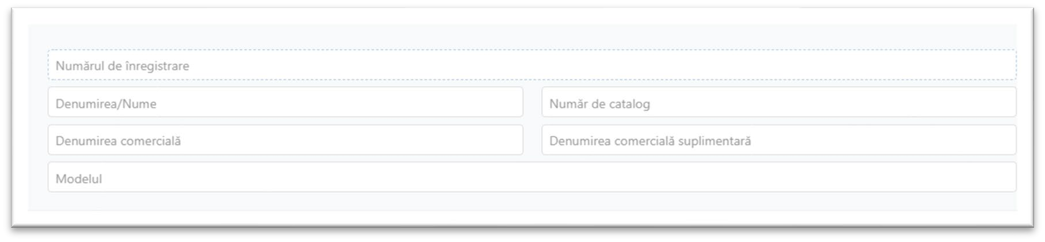

48.1. Informația din câmpurile redactabile se va completa cu respectarea ortografiei și regulilor gramaticale ale limbii române, inclusive diacriticele.

Tabelul 1

Număr de înregistrare | Se atribuie automat, este un câmp neredactabil. Numerele de înregistrare a DM  pot fi referite legal, doar după ce au fost publicate în RSDM, altfel acestea nu sunt valabile.
Denumirea/nume | Denumirea dispozitivului doar în limba română, alte limbi nu se acceptă, conform Legii 71/2007 cu privire la registre, cu respectarea ortografiei și regulilor gramaticale ale limbii române. Denumirea DM poate fi similară cu clasificatorul EMDN, cu suplimentarea expresiilor relevante pentru tipul concret de DM (ISO  15225:2016).
Număr de catalog | Catalogul producătorului.
Denumirea comercială | Daca este cazul.  Include doar simbolurile specifice: ™, ©, ® sau în DoC este clar indicat: Brand/Trade Name.
Denumirea  comercială suplimentară | Daca este cazul.  Include doar simbolurile specifice: ™, ©, ® sau în DoC este clar indicat: Brand/Trade Name.
Model | Unitatea de măsură se va indica conform Sistemului Unic Internațional de Măsurare.  Spațiu între caracteristici.  Max se admit 120 caractere și/sau simboluri.  exemplu: 5 m, 3 X 5 mm; 18G.
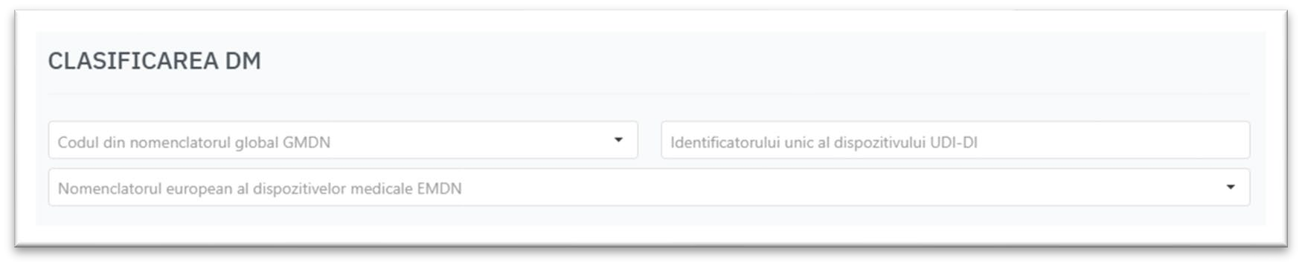
Tabelul 2

Codul GMDN | Se va selecta din lista. Căutarea este posibilă cât după cod, sau după denumire (limba engleză). În cazul lipsei codului GMDN in lista, vezi capitolul: Suport utilizatori/ Comunicare cu AMDM
Codul EMDN | Se va selecta din lista. Căutarea este posibilă cât după cod, sau după denumire (limba engleză). În cazul lipsei codului GMDN in lista, vezi capitolul: Suport utilizatori/ Comunicare cu AMDM
Identificatorul unic al dispozitivelor medicale UDI-DI | Este câmp OBLIGATORIU

48.2. DETALII SUPLIMENTARE ALE DISPOZITIVULUI se vor bifa cele relevante
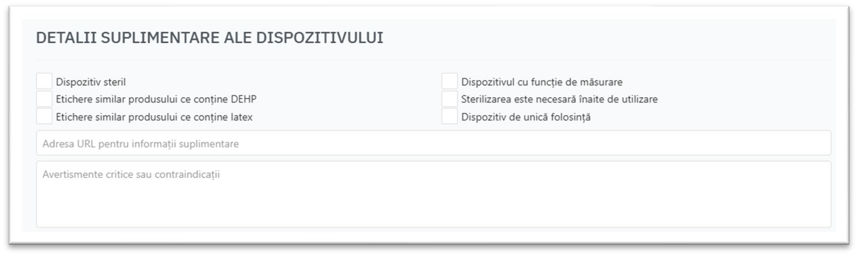
  - Avertismente critice sau contraindicații: informația se va completa din Instrucțiune

48.3. CONDIȚIILE DE DEPOZITATE ȘI/SAU MANIPULARE se vor completa din documentele relevante de la producător:
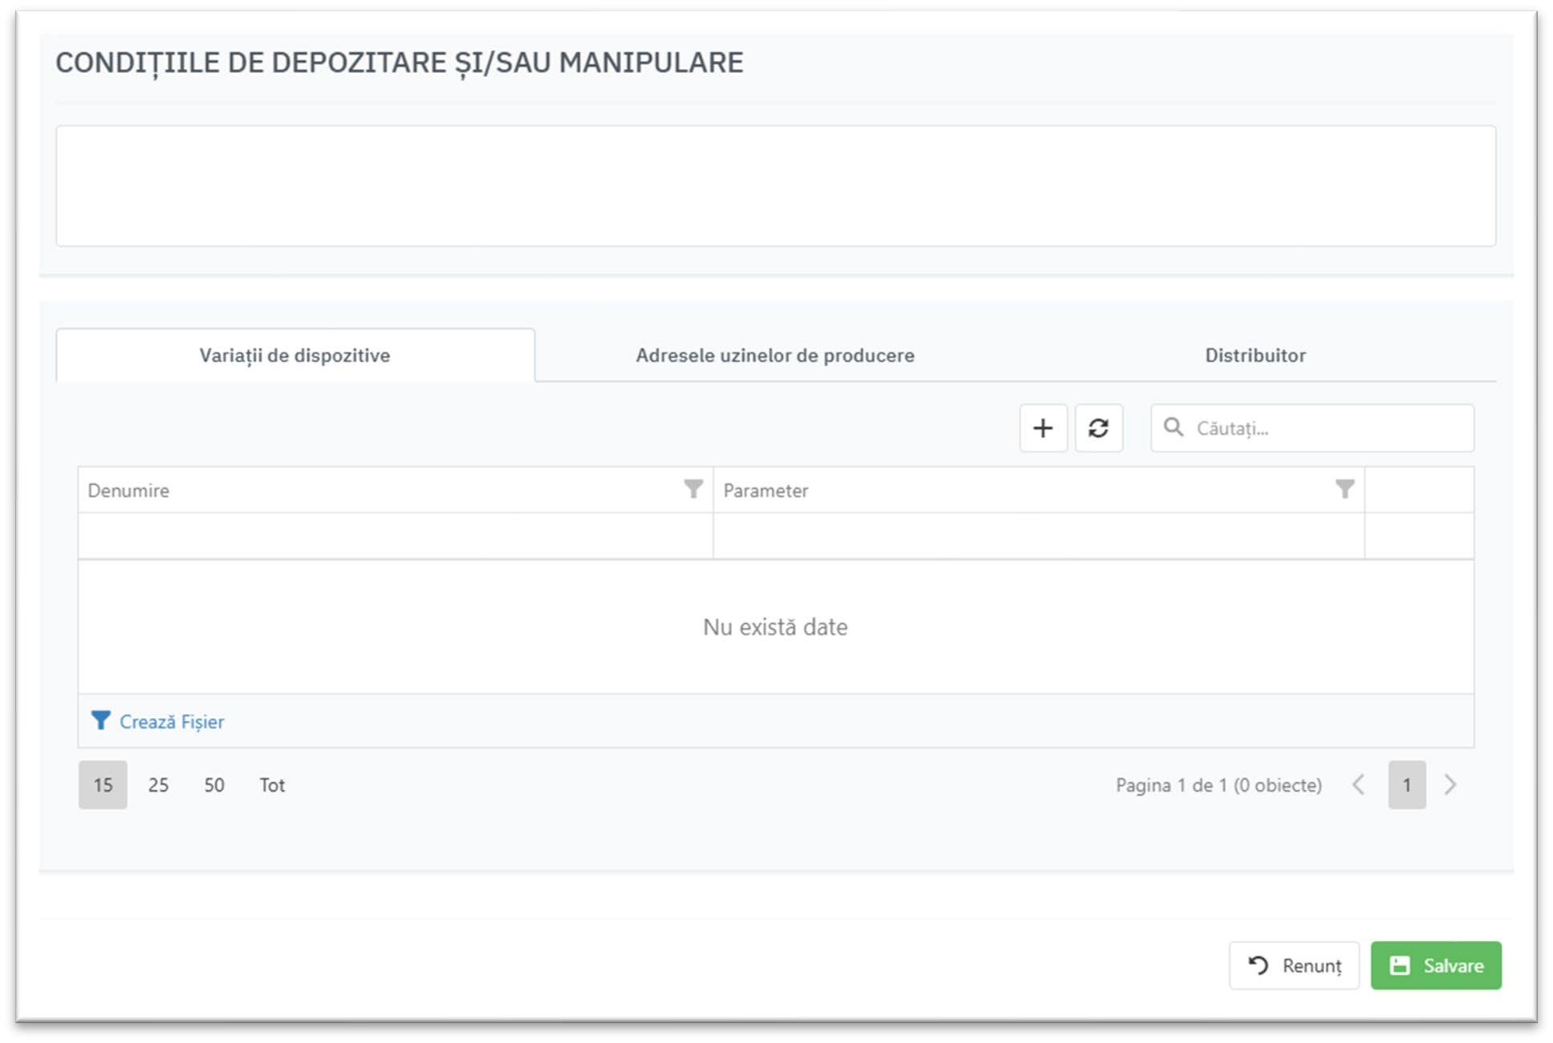

48.3. În fila Imagini, atașați imagini ale DM, în calitate înaltă, lizibilă, dar mărimea cărora să nu depășească 3 MB și maximum 5 poze. Apasă Imagini, apoi Selectați fișierele, indicați calea spre poze.
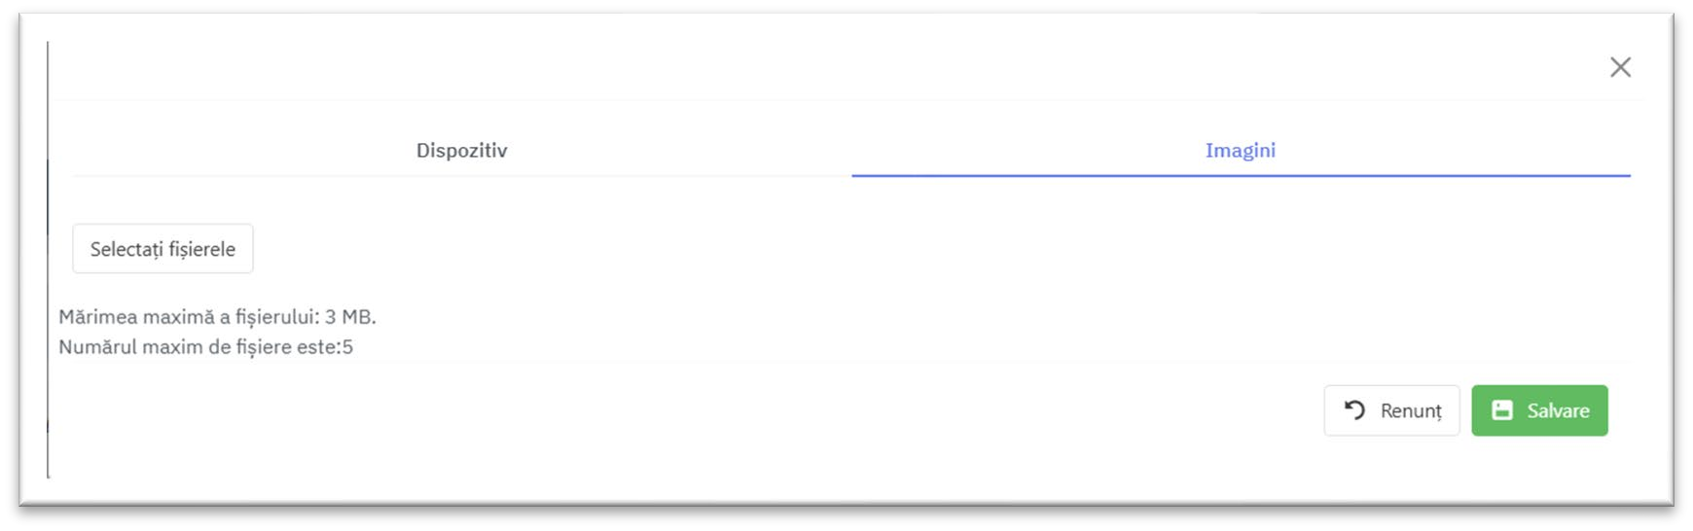
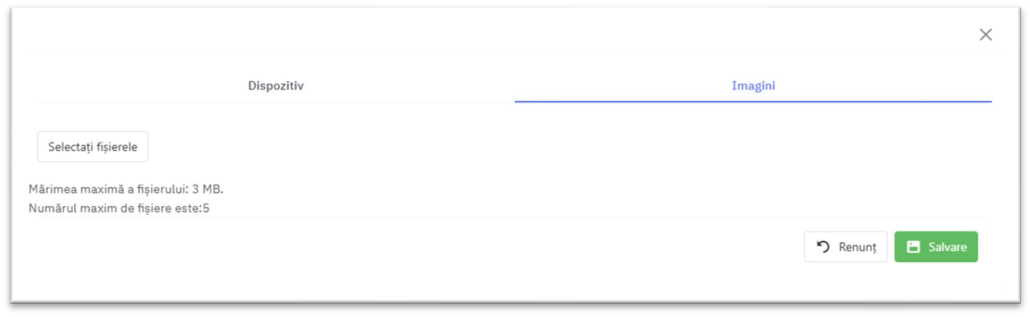

48.5. Dacă toată informația a fost completată, apăsați butonul Salvare.

49. Înainte de a selecta butonul Finish, asigurați-vă că informația este:
49.1. veridică și completă;
49.2. documentele sunt semnate electronic;
49.3. sunt atașate toate documentele necesare și au denumire corespunzătoare Instrucțiunii de utilizare a aplicației;
49.4. fișierele PDF sunt amplasate corespunzător.
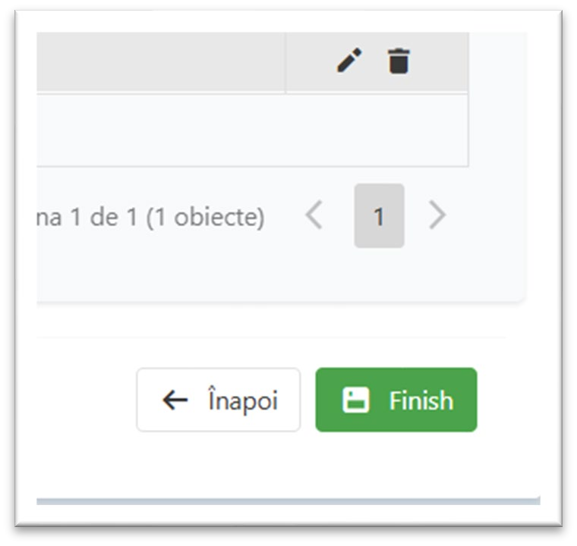
Ulterior, nu va mai fi posibil redactarea, eliminarea, înlocuirea acestora, dosarul se blochează și Cerere (dosar) de înregistrare, după efectuarea plății, se expediază către AMDM pentru procesare și expertizare.
50. Apăsați Finish, apare mesaj de la sistem:
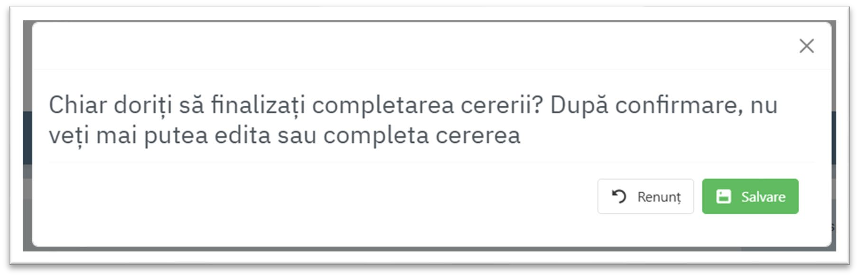

51. Dacă răspunsul este afirmativ, apăsați Salvare. Daca aveți nevoie să revedeți dosarul, apăsați Renunț și reveniți la fila necesară, apăsați butonul Înapoi.

REÎNREGISTRAREA DISPOZITIVELOR MEDICALE

52. Reînregistrarea dispozitivelor medicale este posibilă doar pentru dispozitivele medicale, care au numere de înregistrare în RSDM, cu indicarea acestora conform anexei nr. 3.

53. Se parcurg toți pașii de la punctul 1-53, iar suplimentar, se atașează anexa nr. 3 la Instrucțiune la Tip Document: I. Documentația administrativă, conform tabelului de la pct. 39 din prezenta Instrucțiune.

STATUTUL CERERII (DOSARULUI)

54. Cererea (dosar) parcurge următoarele etape:
54.1. Nedeterminat – a fost generat un dosar nou, fără a fi finalizat.
54.2. Înregistrare nouă – a fost generat un dosar nou, a fost finalizat.
54.3. În lucru – dosarul se consideră depus spre înregistrare/re-înregistrare.
54.4. În proces de validare – experții examinează dosarul depus.
54.5. Validat de evaluator – dosarul a fost analizat de către experți.
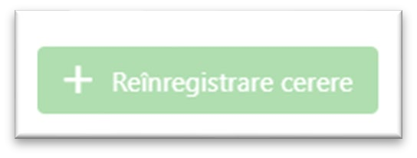
54.5. Respins pentru înregistrare – dosarul a fost respins. Cauzele vor fi reflectate în Raport de evaluare și expediate către Reprezentant Autorizat, la adresa de e-mail indicată în Formularul de înregistrare, conform anexei nr. 1 la Instrucțiune. Dacă dosarul depus a primit acest statut, se va depune dosar nou. Se interzice apăsarea butonului Reînregistrare cerere.

54.6. Aprobat prin ordin – dispozitivele medicale înaintate spre înregistrare/re-înregistrare se regăsesc în Registrul de Stat al Dispozitivelor Medicale

IEȘIREA DIN APLICAȚIE
55. Ieșirea corectă din platformă se realizează prin efectuare click-ului pe pictograma  situată în colțul din dreapta-sus al aplicației și apăsați Deconectare.
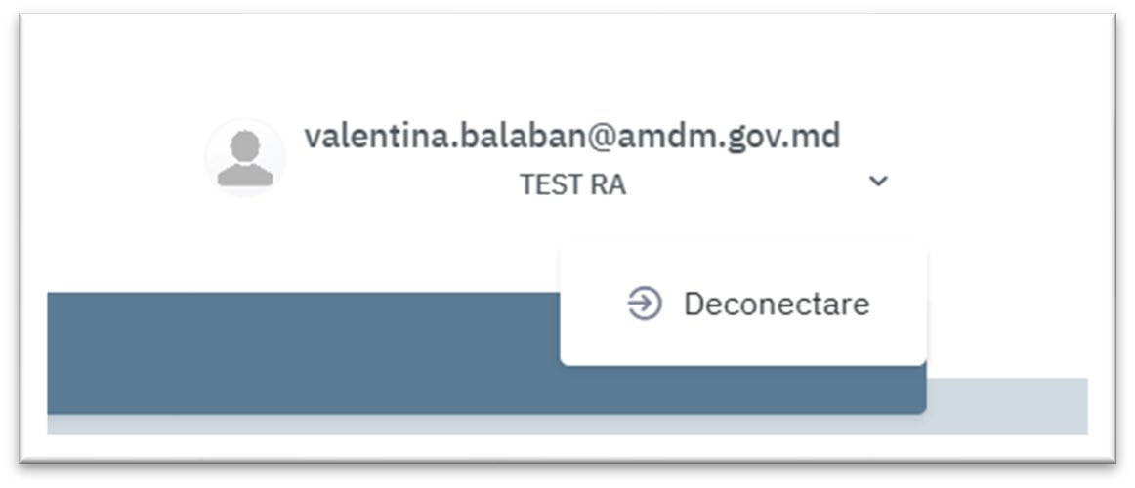

Notă: Nu este suficient doar să închideți fila browser-ului sau browser-ul, deoarece aceasta nu garantează terminarea corectă a sesiunii, care rămâne activă în curs de vreme nedeterminată și în acest timp, oricine ar avea posibilitate de a accesa aplicația sub numele utilizatorului autentificat anterior

ANEXA 1

la Instrucțiunea de utilizare Înregistrarea DM în RSDM prin intermediul serviciului on-line Cabinetul personal al reprezentantului autorizat

FORMULAR DE ÎNREGISTRARE
ÎN REGISTRUL DE STAT AL DISPOZITIVELOR MEDICALE

REPREZENTANT AUTORIZAT
Denumirea Companiei
IDNO
Localitate (municipiu, oraș, raion)
Adresa juridică
Adresa fizică
Cod poștal
Telefon de contact (oficiu)
Telefon de contact (alte, relevant)
Fax
e-mail
Pagina web
PERSOANĂ DELEGATĂ
Nume, prenume persoană delegată
Telefon de contact
e-mail
(va fi utilizat pentru logare pe platforma on-line și comunicare cu AMDM)
DECLARAȚIE PE PROPRIA RĂSPUNDERE
Declar pe proprie răspundere, cunoscând prevederile art. 352¹, Codul Penal al
Republicii Moldova cu privire la falsul în declaraţii, că documentele și datele furnizate on-line sunt autentice și corespund realității.
SEMNĂTURA
Data completării
Nume, prenume semnatar
Funcţia
Semnătura electronică
a directorului/administratorului RA

Notă: Formularul se semnează în format PDF și se expediază la adresa de e-mail: idm@amdm.gov.md, Subiect mesaj: Formular de înregistrare RA

ANEXA 2
la Instrucțiunea de utilizare Înregistrarea DM în RSDM prin intermediul serviciului on-line Cabinetul personal al reprezentantului autorizat

CERERE
PRIVIND PUBLICAREA DOCUMENTELOR
ÎN REGISTRUL DE STAT AL DISPOZITIVELOR MEDICALE

Solicit publicarea în Registrul de Stat al Dispozitivelor Medicale ale documentelor selectate conform tabelului:

Denumire document

Semnătura electronică a persoanei responsabile

la Instrucțiunea de utilizare Înregistrarea DM în RSDM prin intermediul serviciului on-line Cabinetul personal al reprezentantului autorizat

ANEXA 3

LISTA DISPOZITIVELOR MEDICALE DEPUSE PENTRU REÎNREGISTRARE

Solicit radierea din Registrul de Stat al Dispozitivelor Medicale ale numerelor de identificare deja existente pentru dispozitivele medicale ce urmează a fi depuse pentru reînregistrare conform tabelului:

Nr. d/o | Numărul de identificare a Dispozitivului Medical  din Registrul de Stat al Dispozitivelor Medicale

Semnătura electronică a persoanei responsabile

